ACTA Nº 52/2024
JUNTA GENERAL
SESIÓN ORDINARIA

ASISTENTES

- Doña Nuria Rodríguez Martín - AYUNTAMIENTO DE BALANEGRA.
- Doña Luz María Fernández Manzano – AYUNTAMIENTO DE VICAR.
- Don Gabriel Amat Ayllón - AYUNTAMIENTO DE ROQUETAS DE MAR.
- Doña Ana Lourdes Ramírez Ridao - DIPUTACIÓN PROVINCIAL DE ALMERÍA.

Ausentes:
- Representante del AYUNTAMIENTO DE ADRA.
- Representante del AYUNTAMIENTO DE DALÍAS.
- Representante del AYUNTAMIENTO DE EL EJIDO.
- Representante del AYUNTAMIENTO DE ENIX.
- Representante del AYUNTAMIENTO DE FELIX.
- Representante del AYUNTAMIENTO DE LA MOJONERA.

Secretario:
Don Guillermo Lago Núñez, secretario general del AYUNTAMIENTO DE ROQUETAS DE MAR.

Interventora:
Doña Dolores del Pilar González Espinosa, Vicesecretaria del AYUNTAMIENTO DE ROQUETAS DE MAR.

En Roquetas de Mar, a 14 de AGOSTO del año DOS MIL VEINTICUATRO, siendo las once horas se reúnen en el Salón de Plenos del Ayuntamiento de Roquetas de Mar, los representantes de las Entidades Consorciadas, al margen relacionados, al objeto de celebrar la Sesión Ordinaria de la Junta General del Consorcio para la Gestión del Ciclo Integral de Agua de Uso Urbano en el Poniente Almeriense, previamente convocada al efecto, asistiendo el Secretario y la Interventora del Consorcio, también reseñados al margen.

Asisten igualmente a esta Junta General, por la UTE Depuración Poniente Almería Aqualia- Inima, el Jefe de Servicio; por Hidralia, S.A., el Responsable del Servicio; por la JCUAPA, el Presidente; por la Comunidad de Regantes Sol y Arena, el Presidente y por FERAL, el Presidente.

Se inicia la Sesión al existir el quórum mínimo establecido, dando paso a la deliberación de los asuntos incluidos en el Orden del Día:

1º. Acta de la sesión anterior celebrada el día 21 de diciembre de 2023.

Se da cuenta del Acta celebrada el 21 de diciembre de 2023.

No formulándose ninguna observación al Acta, por la Presidencia se declara APROBADA el Acta de la sesión referida, de conformidad con lo establecido en el Art. 91.1 del R.O.F. por unanimidad de los miembros asistentes.

2º. MODIFICACIÓN de la designación de los representantes de Diputación provincial en el Consorcio.

Se da cuenta de la modificación de la designación del representante de la Diputación provincial en el Consorcio que pasa a ser asumida por Dª. Ana Lourdes Ramírez de acuerdo con el acuerdo del Pleno de 4 de abril de 2024.

La JUNTA GENERAL queda enterada.

- ORGANIZACIÓN Y RÉGIMEN JURÍDICO:

3º. DACIÓN DE CUENTAS de RESOLUCIONES Y DECRETOS por la Presidencia del Consorcio.

Se da cuenta de las siguientes resoluciones cuyo contenido íntegro está disponible en la Secretaría General y a disposición de todos los miembros de la Junta General.

Mediante la introducción a mano del código CSV en el “verificador de documentos” de la Sede Electrónica del Consorcio para la Gestión del Ciclo Integral de Agua de Uso Urbano en el Poniente Almeriense, [https://sede.aytoroquetas.org/portal/entidades.do?ent_id=3&idioma=1] se puede consultar la copia auténtica de los documentos.

AÑO 2023:

NÚMERO DE  RESOLUCIÓN | NOMBRE DEL DOCUMENTO | FECHA DE  APROBACIÓN | CÓDIGO DE VALIDACIÓN
2023/95 | resolucion ord pagos CONSORCIO | 2023/12/20 13:16:31 | EXPNX-996SY-TUBQY
2023/97 | 3-2022 HIDRALIA Canon | 2023/12/20 13:56:51 | CZ2TV-6ZUM8-SRJ6G
2023/96 | 4-2022 AQUALIA Canon | 2023/12/20 13:58:56 | TODLX-5ZE89-LGTKM
2023/98 | 01/2023 - CONTA/11 | 2023/12/28 12:28:23 | UZ6SG-CG5ID-SOA7F
2023/99 | Decreto rectific errores materiales | 2023/12/28 11:52:48 | K2IMD-WVLFQ-MVLDT
2023/100 | resolucion ord pagos CONSORCIO | 2023/12/28 14:00:24 | FABUE-P3N5L-O285K
2023/101 | Resolución modificacion condiciones particulares cuenta Cajamar | 2023/12/29 10:48:38 | YQ1WS-IBE4G-7VJ38

AÑO 2024:

NÚMERO DE  RESOLUCIÓN | NOMBRE DEL DOCUMENTO | FECHA DE  APROBACIÓN | CÓDIGO DE VALIDACIÓN
2024/1 | DECRETO ELEVACION DEFINITIVO PRESUPUESTO | 2024/01/23 09:46:33 | VCES5-XVUQI-GHF24
2024/2 | Decreto Elevación a Definitivo Presupuesto 2024 | 2024/01/23 13:39:51 | MCVHL-VGILG-5DHWD
2024/3 | 01/2024 - CONTA/1 | 2024/01/24 12:21:35 | 99CCK-S90AD-XGFOI
2024/4 | resolucion ord pagos CONSORCIO | 2024/01/24 13:17:29 | BPLYG-M4171-JW1BY
2024/5 | DECRETO MODIF. INVERSION | 2024/01/25 10:15:05 | BR7DW-JZ72O-NLTPM
2024/6 | Decreto aprobacion urgencia sustitucion compuertas del decantador secundario | 2024/01/25 11:56:20 | E5JZG-3S5AE-8LOLC
2024/7 | 1.DECRETO APROBACION LIQ 2023 | 2024/02/08 12:35:28 | GT5T4-1IQ77-VYI8T
2024/8 | Decreto modif plan invers 2024 Hidralia | 2024/02/09 10:26:51 | ZC5SM-EVZV9-QYIBW
2024/9 | Decreto modificacion definitiva Plan Inv. 2024 Hidralia | 2024/02/13 14:40:13 | WPXJE-ZFND2-MK43W
2024/10 | Decreto autorización vertidos Roquetas 0277 Bar Jarana | 2024/02/15 11:50:56 | 7JMG2-3NK3Z-RH16V
2024/11 | Decreto autorización vertidos Roquetas de Vegetal Green SL | 2024/02/16 08:51:59 | NMTJE-46CQP-4AT76
2024/12 | RENOVACIÓN MANTENIMIENTO ACCEDE, RES, FIRMADOC Y SEDE ELECTRONICA 2024 | 2024/02/16 09:38:46 | XVCPK-TYGPR-XARNF
2024/13 | Decreto autorización vertidos Roquetas de Neuromar | 2024/02/16 10:56:14 | NRX6R-24LZH-DNRRH
2024/14 | Decreto autorización vertidos Roquetas Bar la Antigua | 2024/02/19 08:51:12 | LRUCX-95AUT-UIM04
2024/15 | Decreto autorización vertidos Roquetas Bar la Raspa | 2024/02/19 08:59:59 | GM4TS-C8IEQ-LXAQY
2024/16 | Decreto autorización vertidos Roquetas Bar la Huerta | 2024/02/19 09:08:57 | RDCUD-8ES8S-5BGV9
2024/17 | Decreto autorización vertidos Roquetas Cafe Bar Maria Alberto | 2024/02/19 12:51:48 | FW47K-JYEZ0-F0JVI
2024/18 | Decreto autorización vertidos Roquetas Lord Wing | 2024/02/19 12:58:58 | WWKC8-XV76Y-NJR1K
2024/19 | Decreto autorización vertidos Roquetas Farmacia Cortijos de Marín | 2024/02/19 13:04:41 | YRS03-JG7NL-7WB0N
2024/20 | Decreto autorización vertidos Roquetas Crepería el Patio | 2024/02/19 13:14:42 | LLESU-5V1YP-P2QDJ
2024/21 | Decreto autorización vertidos Roquetas Restaurante Lhumus y Dimodena | 2024/02/19 13:20:26 | 9CIX4-1BUBX-5C37U
2024/22 | Decreto autorización vertidos Roquetas Estética Andrea Haro | 2024/02/19 13:29:22 | VP9YJ-VV1QT-ZCFVU
2024/23 | Decreto aprobacion proyecto biogas | 2024/02/27 13:39:51 | QSQ9J-1CAK4-N4S43
2024/24 | Decreto autorizacion obra urgencia sum e inst 2 bombas EBAR Puente del Rio | 2024/03/11 12:56:46 | ZQ6T0-RULZW-EG0DU
2024/25 | Decreto obra emergencia telemando y control soplantes EDAR Adra | 2024/03/11 13:06:44 | X3TT0-243JN-Q3BGN
2024/26 | 3. RESOLUCION | 2024/03/11 15:47:08 | UZIDP-2WZDT-CRRPP
2024/27 | Decreto mejora columnas de implulsion EBAR Géminis | 2024/03/12 08:26:53 | 3ETC9-LQS17-VHX0I
2024/28 | Decreto sustitución de un tramop de conduccion de Géminis a EDAR Adra Urgencia | 2024/03/12 08:33:50 | U2MGR-A6QI8-W03Z5
2024/29 | resolucion ord pagos CONSORCIO | 2024/03/15 08:04:43 | CD7U3-ZJXIO-EJSUH
2024/30 | 3. RESOLUCION | 2024/03/20 13:53:17 | VO4VS-HJ5MF-4BONT
2024/31 | DECRETO ESTIMACIÓN RECURSO REPOSICIÓN 5 % APREMIO CONSORCIO | 2024/03/21 14:20:07 | PVD1X-ATBWR-H1E4Q
2024/32 | Decreto autorización alquiler centrífuga EDAR El Ejido urgencia | 2024/04/11 13:17:54 | D5JSJ-SADKD-8HFPN
2024/33 | 01/2024 - CONTA/2 | 2024/04/12 12:10:54 | 67S6H-GN1K6-6A6GY
2024/34 | resolucion ord pagos CONSORCIO | 2024/04/16 11:09:27 | KW7PF-PGL4G-U6P8K
2024/35 | Decreto adjudicacion CM Letrado | 2024/04/16 11:45:44 | TUTNK-MQD8E-UVY7K
2024/36 | Decreto autorización vertidos Roquetas expte 0118 | 2024/04/18 10:37:33 | E7LXG-WPT72-NZJHF
2024/37 | Decreto autorización vertidos Roquetas expte 0145 | 2024/04/18 10:49:33 | 1FE42-2VN2R-S278Q
2024/38 | Decreto autorización vertidos Roquetas expte 0242 | 2024/04/18 10:54:52 | LYPFR-NN5K6-MYM3Q
2024/39 | Decreto autorización vertidos Roquetas expte 0593 | 2024/04/18 10:58:09 | ROV8P-ZNP76-W6708
2024/40 | Decreto designación letrado contencioso Hidralia | 2024/04/22 08:56:36 | 3WPRN-70CQV-P7P9O
2024/41 | Decreto adjudicación cubierta deposito tampon | 2024/04/24 15:29:07 | V7NS5-865IA-KTJ3D
2024/42 | 01/2024 - CONTA/3 | 2024/05/03 10:03:52 | 6OVYE-395VD-GWU1A
2024/43 | 01/2024 - CONTA/4 | 2024/05/07 08:25:28 | J0EJH-8O9YG-XEI0B
2024/44 | resolucion ord pagos CONSORCIO | 2024/05/08 13:53:18 | PAI9E-59XH5-S76TQ
2024/45 | Decreto autorización vertidos El Ejido Policlínca | 2024/05/16 12:14:01 | YBS0V-SDENJ-S2E0Q
2024/46 | Decreto autorización vertidos Piscina Adra | 2024/05/16 12:50:15 | TV24C-64OYL-40XTJ
2024/47 | Resolución adjudicacion Biogas | 2024/05/28 12:13:15 | 7UN4O-TQ5G5-0890Y
 | Resolución adjudicacion Biogas | 2024/05/28 12:13:15 | 9IJTA-XE4QB-DZNKW
2024/48 | Resolución adjudicacion Biogas | 2024/05/28 13:59:10 | 601U5-XUFIO-V0KZ9
2024/49 | NOTIFICACIÓN RESOLUCIÓN AUTORIZACIÓN VERTIDOS | 2024/05/29 12:33:59 | KHK8R-U01SB-RILRV
2024/50 | NOTIFICACIÓN RESOLUICIÓN AUTORIZACIÓN DE VERTIDOS | 2024/05/29 12:36:52 | 7F7AO-ESTTB-X3XRQ
 | Decreto Providencia Apremio BOPA 2016 | 2024/06/18 10:28:45 | 09HXF-HJH1E-ANEU4
2024/51 | Decreto autorización vertidos Roquetas expte 0637 | 2024/06/27 09:31:37 | CM265-DROU3-JPR5M
2024/52 | Decreto autorización vertidos Roquetas expte 0638 | 2024/06/27 09:42:37 | H2DI7-QNMP0-Y91X5
2024/53 | Decreto autorización vertidos Roquetas expte 0633 | 2024/06/27 09:45:43 | 1EP5M-HB9YW-2R0MN
2024/54 | Decreto autorización vertidos Roquetas EXPTE 0537 | 2024/06/27 09:49:42 | H1XUY-JJVBN-9KCC7
2024/55 | Decreto autorización vertidos Roquetas expte 0632 | 2024/06/27 11:52:12 | 52JJB-XMK1H-20XSX
2024/56 | Decreto autorización vertidos Roquetas expte 0630 | 2024/06/27 11:56:11 | 0AJEE-0GB43-EM531
2024/57 | Decreto autorización vertidos Roquetas expte 0634 | 2024/06/27 12:08:30 | Y4SOG-RGJEX-R7PU8
2024/58 | Decreto autorización vertidos Roquetas expte 0635 | 2024/06/27 12:11:04 | R8ZC4-9UHMA-3GYA9
2024/59 | Resolución aprobación DGP Tampón | 2024/06/27 12:42:24 | YWNCD-NY0XF-5ZJVL
2024/60 | Decreto denegación vertidos Roquetas expte 0615 | 2024/06/27 12:26:47 | FG5SR-ADC9W-LL1K4
2024/61 | Decreto denegación vertidos Roquetas expte 0620 | 2024/06/27 13:37:57 | F1112-045YG-05U5J
2024/62 | Decreto denegación vertidos Roquetas expte 0621 | 2024/06/27 13:41:31 | 69GQG-KJZI3-UQPG0
2024/63 | Decreto denegación vertidos Roquetas expte 0622 | 2024/06/27 13:45:11 | 9P229-QP4PY-6RP3L
2024/64 | NOTIFICACIÓN RESOLUCIÓN AUTORIZACIÓN VERTIDOS EXPTE 0637 | 2024/07/01 09:01:49 | JAQQJ-XVN6E-H47L2
2024/65 | NOTIFICACIÓN RESOLUCIÓN AUTORIZACIÓN VERTIDOS EXPTE 0638 | 2024/07/01 09:05:42 | X5L4N-4GNGZ-H8KDL
2024/66 | NOTIFICACIÓN RESOLUCIÓN AUTORIZACIÓN VERTIDOS EXPTE 0633 | 2024/07/01 09:08:40 | 05ME5-LBLVX-PJ9CT
2024/67 | NOTIFICACIÓN RESOLUCIÓN AUTORIZACIÓN VERTIDOS EXPTES 0537 | 2024/07/01 09:12:30 | R9Q33-8IVIW-6YQ3Q
2024/68 | NOTIFICACIÓN RESOLUCIÓN AUTORIZACIÓN VERTIDOS EXPTE 0632 | 2024/07/01 11:41:44 | ZFV7A-8UBFV-WDWZB
2024/69 | NOTIFICACIÓN RESOLUCIÓN AUORIZACIÓN VERTIDOS EXPTE 0630 | 2024/07/01 11:46:16 | 7HS69-H9A4R-R869A
2024/70 | NOTIFICACIÓN RESOLUCIÓN AUTORIZACIÓN VERTIDOS EXPTE 0634 | 2024/07/01 11:48:31 | W944P-IL79D-AHEHH
2024/71 | NOTIFICACIÓN RESOLUCIÓN AUTORIZACIÓN VERTIDOS EXPTE 0635 | 2024/07/01 11:51:01 | MG594-XTOPL-WWCNC
2024/72 | Decreto Providencia Apremio BOPA 2016.1 | 2024/07/01 13:01:06 | XBW0I-3EY1P-2I861
2024/73 | NOTIFICACIÓN RESOLUICÓN DGP TAMPÓN | 2024/07/02 09:26:42 | 6XAMP-42NJU-5AES8
2024/74 | DECRETO LIQUIDACIÓN BOPA 2024 | 2024/07/03 10:00:06 | 8P9C7-IEA9I-P1DR5
2024/75 | NOTIFICACIÓN RESOLUCIÓN AUTORIZACIÓN VERTIDOS DENEGADA EXPTE 0615 | 2024/07/03 11:32:42 | 41G9I-WPIWB-IQVZP
2024/76 | NOTIFICACIÓN RESOLUCIÓN AUTORIZACIÓN VERTIDOS DENEGADA EXPTE 0620 | 2024/07/03 11:36:09 | F5U4G-QN3EN-RW23G
2024/77 | NOTIFICACIÓN RESOLUCIÓN AUTORIZACIÓN VERTIDOS DENEGADA EXPTE 0621 | 2024/07/03 11:43:03 | BM8VW-CVRIY-EE63S
2024/78 | NOTIFICACIÓN RESOLUCIÓN AUTORIZACIÓN VERTIDOS DENEGADA EXPTE 0622 | 2024/07/03 11:46:20 | ZW9PC-5N674-HEIDJ
2024/81 | resolucion ord pagos CONSORCIO | 2024/07/04 13:43:14 | GVP5S-YJDT7-4IO2Q
2024/79 | Decreto emergencia bomba deshidratación de fangos | 2024/07/08 12:07:42 | UBJHZ-T29BL-8LFME
 | Resolución modificacion condiciones particulares cuenta Cajamar segundo semestre | 2024/07/09 11:10:19 | GRZLW-L1FLN-UVZUB
2024/80 | Resolución modificacion condiciones particulares cuenta Cajamar segundo semestre | 2024/07/10 11:30:43 | 07IQL-GX3UC-6E716
 | NOTIFICACIÓN ADQUISICIÓN BOMBA IMPULSIÓN FANGO | 2024/07/11 09:49:13 | Y4MLX-OPS94-SG97Q
2024/82 | Decreto autorización alquiler de centrífuga en EDAR el Ejido por emergencia 2 meses | 2024/07/18 09:29:07 | ITIWJ-MS61Y-N4COE
2024/83 | 01/2024 - CONTA/5 | 2024/07/22 11:39:04 | IEGMJ-7C054-N4CIR
 | resolucion ord pagos CONSORCIO | 2024/07/22 13:01:42 | JKG74-AJ1BK-QKLVX
2024/84 | resolucion ord pagos CONSORCIO | 2024/07/22 13:09:04 | G8HUV-FJQSF-9QUCK
2024/85 | 01/2024 - CONTA/6 | 2024/08/07 12:06:46 | 0YBX9-JVP5O-U4HYR
2024/86 | 01/2024 - CONTA/7 | 2024/08/09 11:57:59 | JEN9Q-PUSA0-ZM0BX
2024/87 | resolucion ord pagos CONSORCIO | 2024/08/09 12:20:57 | OYNCB-7M3FS-IWXA3

La JUNTA GENERAL queda enterada.

4.1.- Cambio de denominación de la inversión aprobada por la Junta General nº 42 de 30 de noviembre de 2020 de Depuración Poniente Almeriense UTE, “Redacción Anteproyecto y evaluación de las posibilidades de recuperación de equipos de la instalación del digestor”.

En la Junta General nº42 de 30 de noviembre de 2020 se aprobó la inversión de Depuración Poniente Almeriense UTE “Redacción Proyecto y evaluación de las posibilidades de recuperación de equipos de la instalación del digestor”.

Se da cuenta a la Junta General del cambio de denominación de la inversión inicialmente aprobada, modificándose en los siguientes términos:

Donde dice: “Redacción Proyecto y evaluación de las posibilidades de recuperación de equipos de la instalación del digestor”.

Debe de decir: “Redacción Anteproyecto y evaluación de las posibilidades de recuperación de equipos de la instalación del digestor”.

La JUNTA GENERAL queda enterada.

4.2.- TOMA DE CONOCIMIENTO del Decreto de la Presidencia relativo a la modificación del Plan de Inversiones con cargo a dotación económica 2024 correspondiente a Hidralia S.A, al objeto de la redacción del Proyecto de Biogás.

Se da cuenta del Decreto dictado por el Presidente del consorcio el día 13 de febrero de 2024:
“La Junta General del Consorcio Núm. 51 celebrada el 21 de diciembre de 2023, aprobó, entre otras, el Plan de Inversiones con cargo a dotación económica del ejercicio 2024 correspondiente a Hidralia, S.A. por un importe de 338.075 €.
El 8 de febrero de 2024 Hidralia, S.A. presenta escrito ante el Consorcio solicitando la aprobación de una modificación de su Plan de Inversiones con cargo a dotación económica para 2024 en la que, “atendiendo a necesidades presupuestarias del Consorcio para continuar con la subvención concedida en el PERTE de Biogás” se modifica con la eliminación de dos de las actuaciones y la inclusión del Proyecto PERTE BIOGAS y que asciende a 344.374 €.
El 13 de febrero de 2024 Hidralia, S.A. presenta nuevo escrito ante el Consorcio comunicando el cuadro definitivo de costes estimados en su Plan de Inversiones con cargo a dotación económica para 2024, al haber detectado un error en los costes al no haberse incluido la estimación de IVA del coste del proyecto PERTE de Biogás y, por tanto, ascendiendo el coste estimado total a 378.200 €.
Atendiendo a la importancia del proyecto PERTE BIOGÁS, que se añade al Plan de Inversiones 2024 de Hidralia, S.A. en cuya Memoria General se indica que “el objetivo del proyecto propuesto es la ampliación de la línea de digestión anaerobia de la depuradora, duplicando su capacidad. Añadiendo además un sistema de cogeneración para la valorización del caudal completo del biogás producido.
Esta actuación será ejecutada dentro de las instalaciones de la propia EDAR Roquetas:
El proyecto permitirá digerir el doble del fango producido de la EDAR de Roquetas de Mar, tratando 50.000 toneladas anuales más de lodos en digestión, transformando las 100.000 toneladas totales anuales de lodo en un gas renovable (biogás), que será utilizado mayoritariamente para la generación de energía renovable en una planta de cogeneración.”
Por cuanto antecede y de conformidad con el acuerdo de la Junta General del Consorcio de 5 de diciembre de 2023, de nombramiento de Presidente y de acuerdo con lo establecido en el art. 21.1 de la Ley 7/1985, es por lo que VENGO A RESOLVER:
Primero.- APROBAR la modificación del Plan de Inversiones con cargo a dotación económica correspondiente a Hidralia, S.A. que quedaría como sigue:
INVERSIÓN | COSTE ESTIMADO
Actuaciones de reparación de fisuras por corrosión de armaduras, de protección frente a ataque por ácidos y de protección de muros a exposición ambiente en pretratamiento decantación primaria, tratamiento y decantación secundaria. | 104.000 €
Estudio de optimización de la línea de gas. | 21.500 €
Mejoras y adecuación línea de gas. | 5.500 €
Proyecto PERTE Biogás | 240.000 €
Medidores radar nivel de fango en Digestor y depósito tampón | 7.200 €
 | 378.200 €

Segundo.- Dar cuenta del presente decreto a Hidralia, S.A. así como a la próxima Junta General del Consorcio que se celebre.”

La JUNTA GENERAL queda enterada.

4.3.-TOMA DE CONOCIMIENTO del Decreto de la Presidencia de la aprobación por emergencia ampliación del alquiler de centrífuga en época estival para la ERAR El Ejido con cargo a partida económica de emergencia de 2024.

Se da cuenta del Decreto dictado por el Presidente del consorcio el día 18 de julio de 2024:
“I. ANTECEDENTES

El 9 de julio de 2024 tuvo entrada por el Registro General de este Consorcio escrito presentado por Depuración Poniente Almeriense UTE empresa concesionaria del Servicio de Depuración de Aguas Residuales del Consorcio para la Gestión del Ciclo Integral del Agua de Uso Urbano del Poniente Almeriense comunicando la necesidad del “AMPLIACIÓN ALQUILER DE CENTRÍFUGA EN ÉPOCA ESTIVAL PARA LA EDAR EL EJIDO.”

Con fecha 10 de julio de 2024, el Sr. Técnico del Consorcio emite informe favorable del siguiente tenor literal:

“Con fecha 9 de julio de 2024 se ha recibido en el registro general del Consorcio del Ciclo Integral del Agua Urbana del Poniente Almeriense (nº de anotación 2024-80-E), una instancia genérica por parte de Depuración del Poniente UTE, en la cual se registra el documento: Asunto: VALORACIÓN DE AMPLIACIÓN ALQUILER DE CENTRÍFUGA EN ÉPOCA PARA LA EDAR EL EJIDO

En el cual la UTE pone de manifiesto que la centrífuga puesta a disposición por ésta en la EDAR de El Ejido se encuentra reparada, pero las recientes averías de la bomba extractora de fangos al silo de almacenamiento, ha provocado importantes acumulaciones de fangos en las líneas del primario y secundario de la planta, por otro lado el previsible aumento de caudales de aguas residuales que la planta recibirá este verano debido al aumento de población de carácter estacional en el municipio, hace necesario para poder garantizar los adecuados parámetros de vertido de las aguas tratadas en la planta disponer de dos equipos de centrifugación de fangos que trabajen en paralelo.
En la actualidad se tienen dos equipos de deshidratación de fangos (adicionales a los filtros banda de dotación de la planta), un equipo propiedad del Concesionario recientemente reparado y un equipo en régimen de alquiler que fue necesario contratar por la avería del anterior, inicialmente se aprobó el alquiler de este equipo durante un periodo inicial de 3 meses, hasta el 19 de Julio de 2.024 (¹)que termina el próximo día 19 de Julio de 2.024, pues bien el Concesionario propone prorrogar este alquiler dos meses adicionales hasta el 19 de Septiembre de 2.024 debido a las circunstancias expuestas anteriormente
El coste del Alquiler mensual de una centrífuga para gestión de 25 m3/h de caudal, incluso base de soportación y puesta en servicio, asciende a 11.040,96€ según la oferta aportada en su día, por lo que el coste total de la prórroga del alquiler de dos meses de duración ascendería a la cantidad de 22.081,92€.

Como técnico Asesor del Consorcio, se informa que:

En la actualidad debido a la entrada en funcionamiento del tratamiento terciario, para el correcto funcionamiento de la planta y el cumplimiento de la autorización de vertido es necesaria la correcta eliminación de los fangos del proceso, por lo tanto, debido a las recientes averías producidas en la línea de fangos efectivamente es conveniente el funcionamiento simultáneo de dos equipos de centrifugas adicionales a los filtros bandas existentes.
Según lo expuesto, el técnico que suscribe informa favorable desde el punto de vista exclusivamente técnico el contenido de la propuesta técnica y económica de la U.T.E. Depuración Poniente Almeriense relacionada a la inversión” VALORACIÓN DE AMPLIACIÓN ALQUILER DE CENTRÍFUGA EN ÉPOCA PARA LA EDAR EL EJIDO” , por un importe de 22.081,92 € (I.V.A. no incluido), sin perjuicio de lo que disponga la superioridad, en cuanto a la partidas económicas y procedimientos administrativos necesarios para su contratación y dejando a criterio del Consorcio el comienzo de los trabajos en las condiciones que sean determinadas.

Lo que se informa a los efectos oportunos “

Por cuanto antecede, de conformidad con el acuerdo de la Junta General de 21 de abril de 2021 y el Art. 11.1 e) de los Estatutos del Consorcio (BOJA Núm. 27 de 7 de febrero de 2013), es por lo que VENGO EN DECRETAR:

Primero. - APROBAR POR EMERGENCIA el alquiler de centrífuga en época estival año 2024 en la EDAR El Ejido con una duración de dos (2) meses. Del 20 de julio 2024 a 19 de septiembre 2024.

Segundo. - APROBAR el cargo a la partida de imprevistos de dotación económica del año 2024 a la empresa concesionaria Depuración Poniente Almeriense UTE por importe de:

- Ampliación alquiler de centrífuga dos (2) meses: 22.081,92 euros, IVA no incluido.

Deberá incorporarse informe justificando que no se está alterado el objeto del contrato con el fin de evitar la aplicación de los umbrales previstos en el Art. 118.1 de la Ley de Contratos de Sector Público.

Tercero. - Dar traslado del presente Decreto a la empresa concesionaria y a la intervención de fondos.”

La JUNTA GENERAL queda enterada.

4.4.- TOMA DE CONOCIMIENTO del Decreto de la Presidencia de la aprobación por emergencia de la adquisición de una bomba de impulsión de fango deshidratado al silo en la ERAR de El Ejido.

Se da cuenta del Decreto dictado por el Presidente del consorcio el día 10 de julio de 2024:
“I. ANTECEDENTES
El 27 de junio de 2024 tuvo entrada por el Registro General de este Consorcio escrito presentado por Depuración Poniente Almeriense UTE empresa concesionaria del Servicio de Depuración de Aguas Residuales del Consorcio para la Gestión del Ciclo Integral del Agua de Uso Urbano del Poniente Almeriense comunicando la necesidad de “VALORACIÓN DE LA ADQUISICIÓN DE UNA BOMBA DE IMPULSIÓN DE FANGO DESHIDRATADO AL SILO EN LA EDAR DE EL EJIDO.”

Con fecha 4 de julio de 2024, el Sr. Técnico del Consorcio emite informe favorable del siguiente tenor literal:

“Que según se indica en el la Memoria Presentada (anejo 1) y se ha podido comprobar en la planta, que la avería de la bomba de impulsión de fango deshidratado al silo en la EDAR de El Ejido, compromete de forma crítica el funcionamiento de la línea de fangos de la planta y la extracción de los fangos primarios y secundarios de la línea de agua. Según ha indicado el Concesionario el periodo de entrega de las piezas necesarias para reparar la bomba de fangos existente supera la seis semanas, un periodo de tiempo demasiado elevado que provocaría graves problemas de operación de la planta, especialmente en los equipos MBR recientemente instalados, comprometiendo la calidad de las aguas depuradas vertidas al Dominio Público, por esta razón es razonable la inversión en un equipo nuevo que con un plazo de entrega inmediato evite los riesgos antes señalados, además de aumentar la garantía de operación de la planta pues se contará con un equipo de sustitución al mantenerse en reserva la bomba existente una vez reparada por el concesionario.

Es objeto de la documentación presentada por la U.T.E. Depuración Poniente Almeriense (ver Anejo 1), la definición y valoración económica de las obras a ejecutar para la ejecución de los trabajos anteriormente descritos. El presupuesto total de las obras asciende a 16.740,58€ sin incluir el I.V.A.
La ejecución de las obras recogidas en la propuesta de la U.T.E. Depuración Poniente Almeriense se considera necesaria para el buen funcionamiento de la Estación de Depuración de Aguas Residuales de El Ejido.

Las distintas unidades de obra recogidas en la propuesta de la U.T.E. Depuración Poniente Almeriense se consideran adecuadas y suficientes para los fines descritos anteriormente, siendo además los precios unitarios de las mismas conformes a mercado. Las mediciones estimadas de las distintas unidades también son adecuadas, siendo su valor definitivo el resultante de la realidad material de las obras que finalmente sean acometidas en futuro.

Según lo expuesto, el técnico que suscribe informa favorable desde el punto de vista exclusivamente técnico el contenido de la propuesta técnica y económica de la U.T.E. Depuración Poniente Almeriense relacionada a la inversión ”VALORACIÓN DE LA ADQUISICIÓN DE UNA BOMBA DE IMPULSIÓN DE FANGO DESHIDRATADO AL SILO EN LA EDAR DE EL EJIDO” ” , por un importe de 16.740,58 € (I.V.A. no incluido), sin perjuicio de lo que disponga la superioridad, en cuanto a la partidas económicas y procedimientos administrativos necesarios para su contratación y dejando a criterio del Consorcio el comienzo de los trabajos en las condiciones que sean determinadas.

Y para que conste y surta sus efectos donde proceda, firmo el presente informe en Almería en la fecha abajo indicada”

Por cuanto antecede, de conformidad con el acuerdo de la Junta General de 21 de abril de 2021 y el Art. 11.1 e) de los Estatutos del Consorcio (BOJA Núm. 27 de 7 de febrero de 2013), es por lo que VENGO EN DECRETAR:

Primero. - APROBAR POR EMERGENCIA la adquisición de una bomba de impulsión de fango deshidratado al silo en la EDAR de El Ejido,

Segundo. - APROBAR el cargo a la partida de imprevistos de dotación económica del año 2024 a la empresa concesionaria Depuración Poniente Almeriense UTE por importe de 16.740,58 €, IVA no incluido.

Deberá incorporarse informe justificando que no se está alterado el objeto del contrato con el fin de evitar la aplicación de los umbrales previstos en el Art. 118.1 de la Ley de Contratos de Sector Público.

Tercero. - Dar traslado del presente Decreto a la empresa concesionaria y a la intervención de fondos.”

La JUNTA GENERAL queda enterada.

4.5.- MODIFICACIÓN de las inversiones con cargo a dotación económica del ejercicio 2024 de la U.T.E. Depuración Poniente Almeriense.

Este punto queda SOBRE LA MESA y se mantiene pendiente para su inclusión en la siguiente Junta General, ya que se ha de emitir por el técnico adscrito al consorcio un nuevo informe.

5.- Reconocimiento del gasto de la compra del Decantador centrífuga en servicio ERAR el Ejido para la deshidratación de lodos, imputación en la dotación económica 2024 y alta en el inventario de bienes.

Este punto queda sobre la mesa y se mantiene pendiente para su inclusión en la siguiente Junta General, ya que se ha de emitir por el técnico adscrito al consorcio un nuevo informe.

B) HACIENDA

6.1.- PROPOSICIÓN relativa a la aprobación definitiva de la Cuenta General del año 2022

Sobre la Cuenta General del ejercicio 2022, se da cuenta del informe de Intervención de fecha 10 de mayo de 2023:

“El artículo 27 de los vigentes Estatutos del Consorcio para la gestión de los servicios integrados de abastecimiento de agua y saneamiento de los Municipios del Poniente establece que con las peculiaridades y estructura orgánica, el Consorcio elaborará y rendirá las cuentas anuales en los términos señalados en los artículos 208 y 212 del TRLRHL, atribuyendo al Consejo de Participación Social en el artículo 13 de los citados Estatutos, el informe de las cuentas de la gestión económica para su elevación a la Junta General.

Al día de la fecha no se encuentra constituido el Consejo de Participación Social por lo que habrá de ser la Junta General del Consorcio quien examine las cuentas, se expongan a información pública y posteriormente apruebe las mismas.

Confeccionados los estados que componen la Cuenta General de la Entidad Local, correspondiente al ejercicio 2022, y una vez llevada a cabo la comprobación y análisis de los mismos, preparada la documentación complementaria exigida por la normativa vigente y una vez aprobada la liquidación del presupuesto del ejercicio 2022, mediante Decreto de Presidencia de 10 de febrero de 2023, esta Intervención, de conformidad con lo establecido en el artículo 200.1 del Texto Refundido de la Ley Reguladora de Haciendas Locales, aprobado por Real Decreto Legislativo 2/2004, de 5 de marzo, y en la Regla 47 de la Orden HAP/1781/2013, de 20 de septiembre, por la que se aprueba la Instrucción del Modelo Normal de Contabilidad Local, y a efectos de rendición de la citada cuenta por parte de la Presidenta de la Corporación ante la Junta General, para su estudio y dictamen y posterior aprobación, emite el presente

INFORME

PRIMERO. La Legislación aplicable es la siguiente:

- Los artículos 22.2 e) y 116 de la Ley 7/1985, de 2 de abril, Reguladora de las Bases del Régimen Local.
- Ley 40/2015, de 1 de octubre, de Régimen Jurídico del Sector Público.
- Los artículos 208 a 212 del Texto Refundido de la Ley Reguladora de las Haciendas Locales aprobado por Real Decreto Legislativo 2/2004, de 5 de marzo.
- El artículo 119.3 de la Ley 47/2003, de 26 de noviembre, General Presupuestaria.
- Las Reglas 44 y siguientes de la Orden HAP/1781/2013, de 20 de septiembre, por la que se aprueba la Instrucción del Modelo Normal de Contabilidad Local.
- Resolución de 28 de julio de 2006, de la Intervención General de la Administración del Estado, por la que se recomienda un formato normalizado de la cuenta general de las entidades locales en soporte informático que facilite su rendición.
- La Orden EHA/3565/2008, de 3 de diciembre, por la que se Aprueba la Estructura de los Presupuestos de las Entidades Locales, modificada por la Orden HAP/419/2014, de 14 de marzo.
- Resolución de 13 de abril de 2015, de la Presidencia de la Cámara de Cuentas de Andalucía, por la que se hace público el Acuerdo del Pleno, de 19 de marzo de 2015, que regula el formato de la Cuenta General de las Entidades Locales de la Comunidad Autónoma de Andalucía en soporte informático y el procedimiento telemático para la rendición de cuentas.
- Convenio de 21 de abril de 2015, entre la Cámara de Cuentas de Andalucía y el Tribunal de Cuentas para la coordinación de la rendición telemática de las Cuentas Generales de las entidades locales andaluzas.

SEGUNDO. El artículo 200.1 del Real Decreto Legislativo 2/2004, de 5 de marzo, por el que se aprueba el Texto Refundido de la Ley Reguladora de las Haciendas Locales, establece que las Entidades Locales y sus Organismos Autónomos quedan sometidos al régimen de la contabilidad pública en los términos establecidos en dicha Ley, y el artículo 119.3 de la Ley 47/2003, de 26 de noviembre, General Presupuestaria determina que el sometimiento al régimen de contabilidad pública implica “obligación de rendir cuentas de sus operaciones, cualquiera que sea su naturaleza, al Tribunal de Cuentas”.

El régimen de contabilidad pública, al que están sometidas las Entidades Locales, tiene como fin último la obligación de rendir cuentas de todas sus operaciones, y el instrumento previsto por el Texto Refundido de la Ley Reguladora de las Haciendas Locales, aprobado por Real Decreto Legislativo 2/2014, de 5 de marzo, para cumplir esta obligación es la Cuenta General.

TERCERO. De conformidad con el artículo 122 LRJSP, los consorcios estarán sujetos al régimen de presupuestación, contabilidad y control de la Administración Pública a la que estén adscritos, sin perjuicio de su sujeción a lo previsto en la Ley Orgánica 2/2012, de 27 de abril. Por tanto, se aplicará el modelo normal de contabilidad local, por ser este el de aplicación en el Ayuntamiento de Roquetas de Mar al que se encuentra adscrito el Consorcio. Así mismo, el Consorcio deberá formar parte de los presupuestos e incluirse en la cuenta general de la Administración Pública de adscripción, conforme al apartado cuarto del artículo 122 LRJSP.

CUARTO. La Cuenta General no se limita a ser el instrumento que tienen las Entidades Locales para cumplir esa obligación formal de rendir cuentas, sino que constituye el mecanismo que pone de manifiesto la gestión realizada en los aspectos económico, financiero, patrimonial y presupuestario; esto es, es la herramienta contable que permite a la Corporación y a los ciudadanos conocer el uso y destino que se ha dado a un volumen más o menos importante de fondos públicos en un ejercicio presupuestario; constituyendo, en definitiva, un instrumento de control y fiscalización.

SEXTO. Las cuentas anuales que integran la Cuenta de la propia entidad son las siguientes:

a) El Balance.
b) La Cuenta del resultado económico-patrimonial.
c) El Estado de cambios en el patrimonio neto.
d) El Estado de flujos de efectivo.
e) El Estado de Liquidación del Presupuesto.
f) La Memoria.

A las cuentas anuales del Consorcio deberá unirse la siguiente documentación:

- Actas de arqueo de las existencias en Caja referidas a fin de ejercicio.

El Acta de arqueo sólo ha de incluir las existencias en Caja a fin de ejercicio, y su comprobación con los datos que arroja la contabilidad. No forman parte del Acta de Arqueo las existencias en cuentas abiertas en entidades de crédito.
Esta Intervención ha verificado que el arqueo aportado refleja el recuento del efectivo real en caja y su comprobación con los datos extraídos de la contabilidad, y que está suscrito por la Tesorera, constando las diligencias oportunas que han sido consideradas por la misma. Consta en el expediente las certificaciones de cada entidad bancaria de los saldos existentes en las mismas a favor del Consorcio, referidos a fin de ejercicio y agrupados por nombre o razón social de la entidad bancaria. En caso de discrepancia entre los saldos contables y los bancarios, se aportará el oportuno estado conciliatorio.

SÉPTIMO. La aprobación de la Cuenta General es un acto esencial para la fiscalización por parte de los órganos de control externo y que no requiere de la conformidad de los obligados a su rendición, y que no genera responsabilidad por razón de las mismas, en base a la Regla 50 de la de la Orden HAP/1781/2013, de 20 de septiembre, por la que se aprueba la Instrucción del Modelo Normal de Contabilidad Local.

OCTAVO. Se adjunta al presente informe de Intervención, el Balance, la Cuenta del Resultado económico-patrimonial, el Estado de cambios en el patrimonio neto, el Estado de flujos de efectivo, el Estado de liquidación del Presupuesto y la Memoria, según los Modelos y con el contenido regulado en la Tercera parte «Cuentas Anuales» del Anexo de la Orden HAP/1781/2013, de 20 de septiembre, por la que se aprueba la Instrucción del Modelo Normal de Contabilidad Local.

Conforme a lo establecido en la REGLA 48.1 C) de la Orden HAP/1781/2013, de 20 de septiembre, por la que se aprueba la Instrucción del modelo normal de contabilidad local, a la Cuenta General se acompañarán “Las cuentas anuales de aquellas unidades dependientes de la entidad local incluidas en el ámbito de aplicación de la Ley orgánica 2/2012, de 27 de abril, de Estabilidad Presupuestaria y Sostenibilidad Financiera”. Se deberá remitir una vez aprobada definitivamente la Cuenta General del Consorcio al Ayuntamiento de Roquetas de Mar, para completar y remitir a la Cámara de Cuentas.

DÉCIMO. Una vez formada y analizada la Cuenta General del ejercicio 2022, se procede al análisis y evaluación de las conclusiones y recomendaciones, de forma que se lleve a cabo una planificación del trabajo a realizar para implementar dichas recomendaciones.

- El Consorcio deberán remitir al Ayuntamiento de Roquetas de Mar una vez aprobada la Cuenta General para su incorporación y remisión a la Cámara de Cuentas-
- Dentro de las Cuentas Anuales, la Memoria debe recoger todo el contenido establecido en la Orden HAP/1781/2013, de 20 de septiembre, por la que se aprueba la Instrucción del modelo normal de contabilidad local, si bien gran parte de la información necesaria para conformar la misma se encuentra recogida en el resto de documentación que conforma la Cuenta General.
- El Consorcio no dispone de un inventario de bienes, lo cual impide un adecuado registro contable del área de inmovilizado, al no poderse identificar, ni valorar los bienes y derechos que posee el Consorcio.
- El Consorcio no posee más ingresos que los de carácter patrimonial procedentes del canon que las propias concesionarias abonan; asimismo se ha de concluir que las ordenanzas de ingresos, que están siendo aplicadas no tienen un seguimiento adecuado en cuanto a la recaudación obtenida por parte de las diferentes entidades consorciadas en sus respectivos ámbitos.
- El Consorcio no dispone de más recursos humanos que los necesarios para prestar los servicios de Tesorería, Intervención y Secretaría, no disponiendo de otro personal que directa o indirectamente gestione el servicio púbico y efectúe el seguimiento y control de las concesionarias. Carece de sentido, en atención a los principios de eficacia y eficiencia del gasto público la creación de una Entidad que no posee recursos para cumplir con sus fines, por lo que se recomienda su transformación en Mancomunidad que preste los servicios de los tres Consorcios adscritos a este Ayuntamiento, tal como se recomienda mediante Decreto de 30 de junio de 2020, del Sr. Alcalde de Roquetas de Mar, notificado a los Presidentes de cada de los tres Consorcios, extremo éste que ya fue puesto de manifiesto por la Intervención con motivo de la aprobación de la Cuenta General del Consorcio correspondiente a los ejercicios 2020 y 2021.

En base a lo expuesto, desde la Intervención Municipal, como órgano de fiscalización interno de la gestión económico-financiera y presupuestaria, y una vez que ha sido examinada la Cuenta General, se emite este informe con las incidencias observadas y manifestadas en el mismo.

Asimismo, es necesario concluir:

- Que se remiten todos los Estados Contables y la documentación complementaria exigidas por la normativa vigente.
- Que los expedientes, documentos y libros mencionados en el Título II de la Instrucción de Contabilidad se encuentran a disposición del Tribunal de Cuentas.

En virtud de todo lo expuesto en este Informe, procede tramitar las Cuenta General del Consorcio correspondientes al ejercicio 2021.

Es cuanto tengo el honor de informar, sin perjuicio de cualquier otra consideración mejor fundada en derecho.”

Tras una breve intervención de la Sra. Interventora del Consorcio para explicar el contenido de la proposición, La JUNTA GENERAL una vez transcurrido el plazo de exposición pública y no habiéndose producido ninguna observación ni reclamación (B.O.P. de Almería Núm. 248 de 30 de diciembre de 2023), ha resuelto por unanimidad de los miembros asistentes APROBAR la Cuenta General del ejercicio 2022.

6.2.-Proposición de Aprobación inicial de la Cuenta General en el año 2023.

Sobre la Cuenta General del ejercicio 2023, se da cuenta del informe de la intervención del Consorcio, de fecha 5 de mayo de 2023:

“El artículo 27 de los vigentes Estatutos del Consorcio para la gestión de los servicios integrados de abastecimiento de agua y saneamiento de los Municipios del Poniente establece que con las peculiaridades y estructura orgánica, el Consorcio elaborará y rendirá las cuentas anuales en los términos señalados en los artículos 208 y 212 del TRLRHL, atribuyendo al Consejo de Participación Social en el artículo 13 de los citados Estatutos, el informe de las cuentas de la gestión económica para su elevación a la Junta General.

Al día de la fecha no se encuentra constituido el Consejo de Participación Social por lo que habrá de ser la Junta General del Consorcio quien examine las cuentas, se expongan a información pública y posteriormente apruebe las mismas.

Confeccionados los estados que componen la Cuenta General de la Entidad Local, correspondiente al ejercicio 2023, y una vez llevada a cabo la comprobación y análisis de los mismos, preparada la documentación complementaria exigida por la normativa vigente y una vez aprobada la liquidación del presupuesto del ejercicio 2023, mediante Decreto de Presidencia de 8 de febrero de 2024, esta Intervención, de conformidad con lo establecido en el artículo 200.1 del Texto Refundido de la Ley Reguladora de Haciendas Locales, aprobado por Real Decreto Legislativo 2/2004, de 5 de marzo, y en la Regla 47 de la Orden HAP/1781/2013, de 20 de septiembre, por la que se aprueba la Instrucción del Modelo Normal de Contabilidad Local, y a efectos de rendición de la citada cuenta por parte de la Presidenta de la Corporación ante la Junta General, para su estudio y dictamen y posterior aprobación, emite el presente

INFORME

PRIMERO. La Legislación aplicable es la siguiente:

- Los artículos 22.2 e) y 116 de la Ley 7/1985, de 2 de abril, Reguladora de las Bases del Régimen Local.
- Ley 40/2015, de 1 de octubre, de Régimen Jurídico del Sector Público.
- Los artículos 208 a 212 del Texto Refundido de la Ley Reguladora de las Haciendas Locales aprobado por Real Decreto Legislativo 2/2004, de 5 de marzo.
- El artículo 119.3 de la Ley 47/2003, de 26 de noviembre, General Presupuestaria.
- Las Reglas 44 y siguientes de la Orden HAP/1781/2013, de 20 de septiembre, por la que se aprueba la Instrucción del Modelo Normal de Contabilidad Local.
- Resolución de 28 de julio de 2006, de la Intervención General de la Administración del Estado, por la que se recomienda un formato normalizado de la cuenta general de las entidades locales en soporte informático que facilite su rendición.
- La Orden EHA/3565/2008, de 3 de diciembre, por la que se Aprueba la Estructura de los Presupuestos de las Entidades Locales, modificada por la Orden HAP/419/2014, de 14 de marzo.
- Resolución de 13 de abril de 2015, de la Presidencia de la Cámara de Cuentas de Andalucía, por la que se hace público el Acuerdo del Pleno, de 19 de marzo de 2015, que regula el formato de la Cuenta General de las Entidades Locales de la Comunidad Autónoma de Andalucía en soporte informático y el procedimiento telemático para la rendición de cuentas.
- Convenio de 21 de abril de 2015, entre la Cámara de Cuentas de Andalucía y el Tribunal de Cuentas para la coordinación de la rendición telemática de las Cuentas Generales de las entidades locales andaluzas.

SEGUNDO. El artículo 200.1 del Real Decreto Legislativo 2/2004, de 5 de marzo, por el que se aprueba el Texto Refundido de la Ley Reguladora de las Haciendas Locales, establece que las Entidades Locales y sus Organismos Autónomos quedan sometidos al régimen de la contabilidad pública en los términos establecidos en dicha Ley, y el artículo 119.3 de la Ley 47/2003, de 26 de noviembre, General Presupuestaria determina que el sometimiento al régimen de contabilidad pública implica “obligación de rendir cuentas de sus operaciones, cualquiera que sea su naturaleza, al Tribunal de Cuentas”.

El régimen de contabilidad pública, al que están sometidas las Entidades Locales, tiene como fin último la obligación de rendir cuentas de todas sus operaciones, y el instrumento previsto por el Texto Refundido de la Ley Reguladora de las Haciendas Locales, aprobado por Real Decreto Legislativo 2/2014, de 5 de marzo, para cumplir esta obligación es la Cuenta General.

TERCERO. De conformidad con el artículo 122 LRJSP, los consorcios estarán sujetos al régimen de presupuestación, contabilidad y control de la Administración Pública a la que estén adscritos, sin perjuicio de su sujeción a lo previsto en la Ley Orgánica 2/2012, de 27 de abril. Por tanto, se aplicará el modelo normal de contabilidad local, por ser este el de aplicación en el Ayuntamiento de Roquetas de Mar al que se encuentra adscrito el Consorcio. Así mismo, el Consorcio deberá formar parte de los presupuestos e incluirse en la cuenta general de la Administración Pública de adscripción, conforme al apartado cuarto del artículo 122 LRJSP.

CUARTO. La Cuenta General no se limita a ser el instrumento que tienen las Entidades Locales para cumplir esa obligación formal de rendir cuentas, sino que constituye el mecanismo que pone de manifiesto la gestión realizada en los aspectos económico, financiero, patrimonial y presupuestario; esto es, es la herramienta contable que permite a la Corporación y a los ciudadanos conocer el uso y destino que se ha dado a un volumen más o menos importante de fondos públicos en un ejercicio presupuestario; constituyendo, en definitiva, un instrumento de control y fiscalización.

SEXTO. Las cuentas anuales que integran la Cuenta de la propia entidad son las siguientes:

a) El Balance.
b) La Cuenta del resultado económico-patrimonial.
c) El Estado de cambios en el patrimonio neto.
d) El Estado de flujos de efectivo.
e) El Estado de Liquidación del Presupuesto.
f) La Memoria.

A las cuentas anuales del Consorcio deberá unirse la siguiente documentación:

- Actas de arqueo de las existencias en Caja referidas a fin de ejercicio.

El Acta de arqueo sólo ha de incluir las existencias en Caja a fin de ejercicio, y su comprobación con los datos que arroja la contabilidad. No forman parte del Acta de Arqueo las existencias en cuentas abiertas en entidades de crédito.
Esta Intervención ha verificado que el arqueo aportado refleja el recuento del efectivo real en caja y su comprobación con los datos extraídos de la contabilidad, y que está suscrito por la Tesorera, constando las diligencias oportunas que han sido consideradas por la misma. Consta en el expediente las certificaciones de cada entidad bancaria de los saldos existentes en las mismas a favor del Consorcio, referidos a fin de ejercicio y agrupados por nombre o razón social de la entidad bancaria. En caso de discrepancia entre los saldos contables y los bancarios, se aportará el oportuno estado conciliatorio.

SÉPTIMO. La aprobación de la Cuenta General es un acto esencial para la fiscalización por parte de los órganos de control externo y que no requiere de la conformidad de los obligados a su rendición, y que no genera responsabilidad por razón de las mismas, en base a la Regla 50 de la de la Orden HAP/1781/2013, de 20 de septiembre, por la que se aprueba la Instrucción del Modelo Normal de Contabilidad Local.

OCTAVO. Se adjunta al presente informe de Intervención, el Balance, la Cuenta del Resultado económico-patrimonial, el Estado de cambios en el patrimonio neto, el Estado de flujos de efectivo, el Estado de liquidación del Presupuesto y la Memoria, según los Modelos y con el contenido regulado en la Tercera parte «Cuentas Anuales» del Anexo de la Orden HAP/1781/2013, de 20 de septiembre, por la que se aprueba la Instrucción del Modelo Normal de Contabilidad Local.

Conforme a lo establecido en la REGLA 48.1 C) de la Orden HAP/1781/2013, de 20 de septiembre, por la que se aprueba la Instrucción del modelo normal de contabilidad local, a la Cuenta General se acompañarán “Las cuentas anuales de aquellas unidades dependientes de la entidad local incluidas en el ámbito de aplicación de la Ley orgánica 2/2012, de 27 de abril, de Estabilidad Presupuestaria y Sostenibilidad Financiera”. Se deberá remitir una vez aprobada definitivamente la Cuenta General del Consorcio al Ayuntamiento de Roquetas de Mar, para completar y remitir a la Cámara de Cuentas.

DÉCIMO. Una vez formada y analizada la Cuenta General del ejercicio 2022, se procede al análisis y evaluación de las conclusiones y recomendaciones, de forma que se lleve a cabo una planificación del trabajo a realizar para implementar dichas recomendaciones.

- El Consorcio deberán remitir al Ayuntamiento de Roquetas de Mar una vez aprobada la Cuenta General para su incorporación y remisión a la Cámara de Cuentas-
- Dentro de las Cuentas Anuales, la Memoria debe recoger todo el contenido establecido en la Orden HAP/1781/2013, de 20 de septiembre, por la que se aprueba la Instrucción del modelo normal de contabilidad local, si bien gran parte de la información necesaria para conformar la misma se encuentra recogida en el resto de documentación que conforma la Cuenta General.
- El Consorcio no dispone de un inventario de bienes, lo cual impide un adecuado registro contable del área de inmovilizado, al no poderse identificar, ni valorar los bienes y derechos que posee el Consorcio.
- El Consorcio no posee más ingresos que los de carácter patrimonial procedentes del canon que las propias concesionarias abonan; asimismo se ha de concluir que las ordenanzas de ingresos, que están siendo aplicadas no tienen un seguimiento adecuado en cuanto a la recaudación obtenida por parte de las diferentes entidades consorciadas en sus respectivos ámbitos.
- Durante el ejercicio 2023, el Consorcio no ha dispuesto de más recursos humanos que los necesarios para prestar los servicios de Tesorería, Intervención y Secretaría, no disponiendo de otro personal que directa o indirectamente gestione el servicio púbico y efectúe el seguimiento y control de las concesionarias, las funciones de seguimiento de los contratos de gestión de servicios públicos actualmente suscritos y el resto de obligaciones derivadas de las competencias propias del Consorcio se desarrollan por personal propio de las entidades consorciadas, transfiriendo este Consorcio el importe de las gratificaciones a este personal de apoyo a las entidades de las que dependen. En anteriores ejercicios se puso de manifiesto por parte de la Intervención que carece de sentido, en atención a los principios de eficacia y eficiencia del gasto público la creación de una Entidad que no posee recursos para cumplir con sus fines, recomendándose su transformación en Mancomunidad que preste los servicios de los tres Consorcios adscritos a este Ayuntamiento, tal como se recomienda mediante Decreto de 30 de junio de 2020, del Sr. Alcalde de Roquetas de Mar, notificado a los Presidentes de cada de los tres Consorcios, extremo éste que ya fue puesto de manifiesto por la Intervención con motivo de la aprobación de la Cuenta General del Consorcio correspondiente a los ejercicios 2020, 2021 y 2022, no obstante, y visto que el Ayuntamiento de Roquetas de Mar ha incorporado en el ejercicio 2024 a su plantilla de personal propio a cuatro funcionarios que ocupan puestos definidos en la RPT del Ayuntamiento de Servicios Interadministrativos cuyo gasto ha sido asumido por los Consorcios a los que se presta servicios por parte de dicho personal, habrá de ponderarse al cierre del ejercicio 2024 si dicha forma de gestión resulta más eficiente en cuanto a la adecuación de la asignación de los recursos públicos para el cumplimiento de los fines que se le asignan a la presente Entidad.

En base a lo expuesto, desde la Intervención Municipal, como órgano de fiscalización interno de la gestión económico-financiera y presupuestaria, y una vez que ha sido examinada la Cuenta General, se emite este informe con las incidencias observadas y manifestadas en el mismo.

Asimismo, es necesario concluir:

- Que se remiten todos los Estados Contables y la documentación complementaria exigidas por la normativa vigente.
- Que los expedientes, documentos y libros mencionados en el Título II de la Instrucción de Contabilidad se encuentran a disposición del Tribunal de Cuentas.

En virtud de todo lo expuesto en este Informe, procede tramitar las Cuenta General del Consorcio correspondientes al ejercicio 2023.

Es cuanto tengo el honor de informar, sin perjuicio de cualquier otra consideración mejor fundada en derecho.”

Vista la Cuenta del ejercicio 2023 formada por Intervención del Consorcio y sus documentos anexos, así como el informe emitido por la misma.

De acuerdo con el contenido de los artículos 200 y siguientes del Texto Refundido de la Ley Reguladora de las Haciendas Locales aprobado por Real Decreto Legislativo 2/2004, la JUNTA GENERAL ha resuelto:

Primero.- APROBAR INICIALMENTE la Cuenta General 2023.

Segundo.- Proceder a su exposición al público por plazo de quince días hábiles, durante los cuales los interesados podrán presentar reclamaciones, u observaciones, conforme a lo establecido en el artículo 212 del mismo texto legal.

7.- PROPOSICIÓN relativa a la modificación del artículo 5.3 de la ordenanza reguladora de la Prestación Patrimonial de carácter público no tributario por el servicio de depuración de aguas residuales del consorcio.

Se da cuenta de la PROPOSICIÓN del Presidente del consorcio, de 13 de agosto de 2024.

“Primero. El Real Decreto Legislativo 1/2001 por el que se aprueba el texto refundido de la Ley de Aguas menciona en su artículo 109 que las Administraciones Públicas, como un medio para promover la economía circular y reforzar la adaptación al cambio climático, deberán impulsar la reutilización de aguas, previendo para ello los instrumentos económicos que consideren adecuados. Las Administraciones públicas podrán conceder ayudas al concesionario de aguas regeneradas, que podrán alcanzar la totalidad de los costes adicionales asociados a la reutilización de aguas, en el caso de que el organismos de cuenca, en el marco de la planificación hidrológica, determine situaciones donde la sustitución, total o parcial, de una concesión de aguas de captación superficial o subterránea por aguas regeneradas contribuya a alcanzar los objetivos medioambientales de las masas de agua o a la optimización de la gestión de los recursos hídricos. Los costes adicionales asociados a la reutilización de aguas en esas situaciones podrán ser asumidos por las Administraciones u otras entidades que resulten beneficiadas por la sustitución.

La Disposición transitoria única del Real Decreto-ley 4/2023 establece que las Administraciones públicas competentes en materia de abastecimiento, saneamiento y depuración de aglomeraciones urbanas de más de 50.000 habitantes deberán presentar ante el organismo de cuenca los planes que fomenten la reutilización de aguas asociados a los usos urbanos antes del 31 de diciembre de 2028.

En este mismo sentido la Ley 3/2023, de 30 de marzo, de Economía Circular de Andalucía, prevé en su artículo 59, que las administraciones autonómica y local, en el ámbito de sus competencias, pondrán en marcha las políticas necesarias y facilitarán la aplicación de estrategias o soluciones que posibiliten la aplicación de los criterios de economía circular en la gestión del ciclo integral del agua, transitando de un sistema lineal de usar, depurar y verter el agua a la circularidad en las aguas. Y, entre las medidas que se recogen está la (d) Promoción de la reutilización de agua para usos agrícolas, industriales, recreativos y ambientales a través de incentivos para el empleo de agua regenerada.

Por su parte la Orden TED/801/2021, de 14 de julio, por la que se aprueba el Plan Nacional de depuración, saneamiento, eficiencia, ahorro y reutilización (Plan DSEAR) configura este instrumento como una herramienta de gobernanza, una planificación complementaria a los planes hidrológicos de cuenca en el sentido indicado en el artículo 13.5 de la Directiva Marco del Agua entre cuyos indicadores de resultado está (a.2) para las actuaciones de reutilización dirigidas al logro de los objetivos ambientales, la reducción de las extracciones en la masa que no cumple sus objetivos ambientales por presión de extracción, como son las correspondientes al Campo de Dalías. Mediante el plan se determinará el grado de reducción de la distancia existente (en valor absoluto y porcentaje) entre el valor inicial de las extracciones netas (extracción - retorno) sobre la masa de agua y el nivel de extracciones que garantice, tanto el buen estado en la masa de agua afectada como, en su caso, el cumplimiento de objetivos y normas de calidad de las zonas protegidas afectadas.

Segundo. Una vez recepcionadas las obras de ACONDICIONAMIENTO Y MEJORA DEL TRATAMIENTOS TERCIARIO DE LA ESTACION DEPURADORA DE AGUAS RESIDUALES (E.D.A.R.) DE EL EJIDO Y ROQUETAS DE MAR, EN EL CAMPO DE DALÍAS se ha procedido a la actualización del estudio económico para la producción de agua regenerada lo que conllevan la necesidad de adecuar los costes del servicio y su repercusión mediante una cuota fija y variable y una tarifa de transporte desde la ERAR al punto de distribución. La citada actualización supone una reducción del coste variable actualmente existente, es inferior a la de la oferta económica adjudicada y se encuentra dentro del marco de los estudios económicos de estas tarifas establecidos por la administración autonómica. La actualización de las tarifas de este servicio resulta por tanto adecuada para alcanzar el equilibrio económico contrayéndose a la siguiente propuesta de acuerdo:

“Artículo 5.3. La cuota tributaria a exigir por los servicios del terciario es la siguiente:

CUADRO TARIFA
 | IMPORTE SIN IVA
PARTE FIJA PRODUCCIÓN TERCIARIO | 42.177,46 € | Euros/cliente/trimestre
CUOTA VIARIABLE FINAL FA+MICRO+UVA | 0.0541 | Euros/m3

IMPULSIÓN EDAR ROQUETAS DE MAR
TARIFA BOMBEO SOL Y ARENA | 2024
CUOTA FIJA (€/MES) | 11.703,93 €
CUOTA VARIABLE (€/M3) BOMBEO | 0.1094 €

IMPULSIÓN EDAR EL EJIDO (GOLF ALMERIMAR)
Conforme facturación de la Estación de bombeo por la empresa suministradora de energía eléctrica.”

El estudio económico elaborado ha sido objeto de informe por los Técnicos adscritos al consorcio del cual se desprende que los aspectos recogidos en el los apartado 3.1, 3.2 y 3.3 son susceptibles, a posteriori, de control económico financiero, incorporándose los conceptos de amortización de equipos (en particular las MBR de la EDAR de El Ejido) como conceptos que han de integrar la liquidación de la tarifa.

Por cuanto antecede se eleva a la JUNTA GENERAL la adopción el siguiente acuerdo:

1º.- APROBAR la modificación del Art. 5.3 de la Ordenanza reguladora de la prestación patrimonial de carácter público no tributario del Consorcio.

2º.- Someter dicha modificación a información pública y audiencia a los interesados durante un plazo de treinta días naturales para la presentación de reclamaciones y sugerencias, mediante la inserción de anuncio en el Boletín Oficial de la Provincia de Almería y a través de la Junta Central de Usuarios. En el caso de que no se presente reclamaciones o sugerencias al acuerdo de aprobación inicial se entiende elevado a definitivo, quedando facultado expresamente al Presidente del Consorcio para su publicación y ejecución.”

La JUNTA GENERAL ha resuelto aprobar la proposición en todos sus términos.

8.- TOMA DE CONOCIMIENTO de la Liquidación del Presupuesto del ejercicio 2023.

Se da cuenta del DECRETO del Presidente, de 9 de febrero de 2024 sobre la Liquidación del Presupuesto de 2023:

“Vista la liquidación que ha sido confeccionada por los servicios económicos correspondiente al ejercicio de 2023, en el plazo del plazo previsto por el artículo 191.3 del RDL 2/2004, de 5 de marzo, por el que se aprueba el TR de la LRHL fijado para el día 1 de marzo.

RESULTANDO que en el expediente de liquidación obra informe de INTERVENCIÓN relativo a los documentos y resultado de la liquidación.

CONSIDERANDO lo dispuesto en el artículo 191 del citado RDL 2/2004, y en ejercicio de las competencias que esta Presidencia ostenta

HE RESUELTO:

PRIMERO. - Aprobar la liquidación del presupuesto correspondiente al ejercicio de 2023, cuyo resumen es el siguiente:

- RESULTADO PRESUPUESTARIO

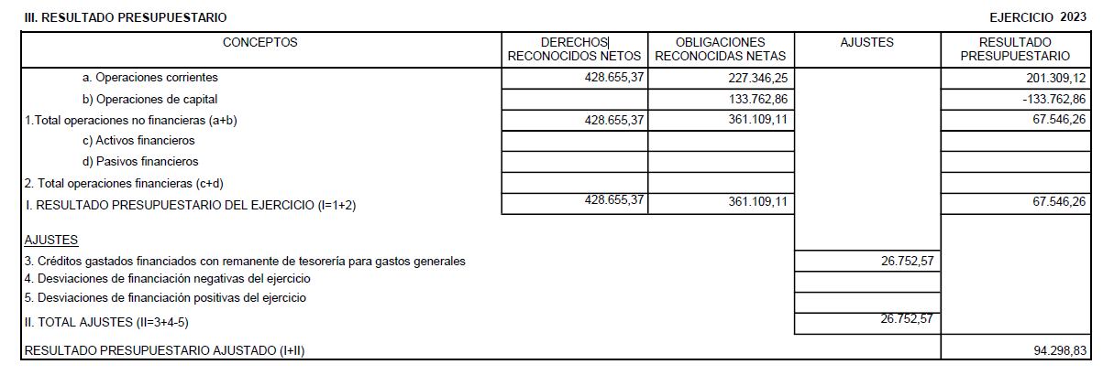

B. REMANENTE DE TESORERÍA
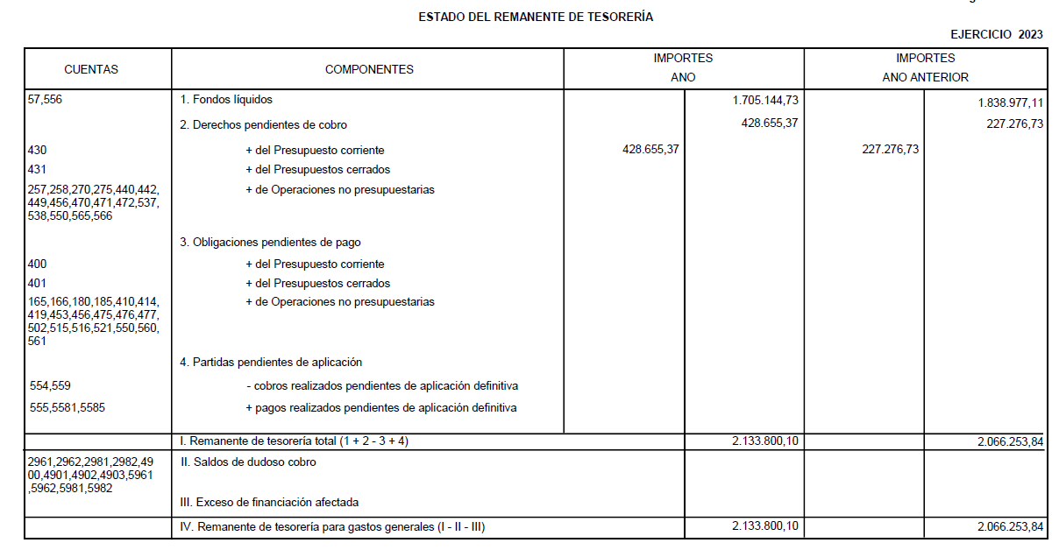

SEGUNDO.- Dar cuenta a la Junta General en la primera sesión que éste celebre, de acuerdo con cuanto establecen los artículos 193.4 del Texto Refundido de la Ley Reguladora de las Haciendas Locales aprobado por Real Decreto Legislativo 2/2004, de 5 de marzo, y 90.2 del Real Decreto 500/1990, de 20 de abril.

TERCERO.- Ordenar la remisión de copia de la liquidación al Ministerio de Hacienda y Administraciones Públicas a través de la Oficina Virtual para la Coordinación Financiera con las Entidades Locales, así como a la Dirección General de Política Digital de la Consejería de Hacienda y Administración Pública.

Así lo acuerda, manda y firma D. Gabriel Amat Ayllón, Presidente del CONSORCIO DE SERVICIOS INTEGRADOS DE ABASTECIMIENTO DE AGUAS Y SANEAMIENTO DEL PONIENTE (ALMERIA) en Roquetas de Mar a la fecha de la firma digital que obra inserta al pie, de todo lo que yo, el Secretario del Consorcio doy fe.”

La JUNTA GENERAL queda enterada

C) PLANIFICACIÓN

9.1.1.- TOMA DE CONOCIMIENTO de la Acta de entrega del terciario de Roquetas de Mar

Se da cuenta del acta de entrega del terciario de Roquetas de mar el día 21 de diciembre de 2023.
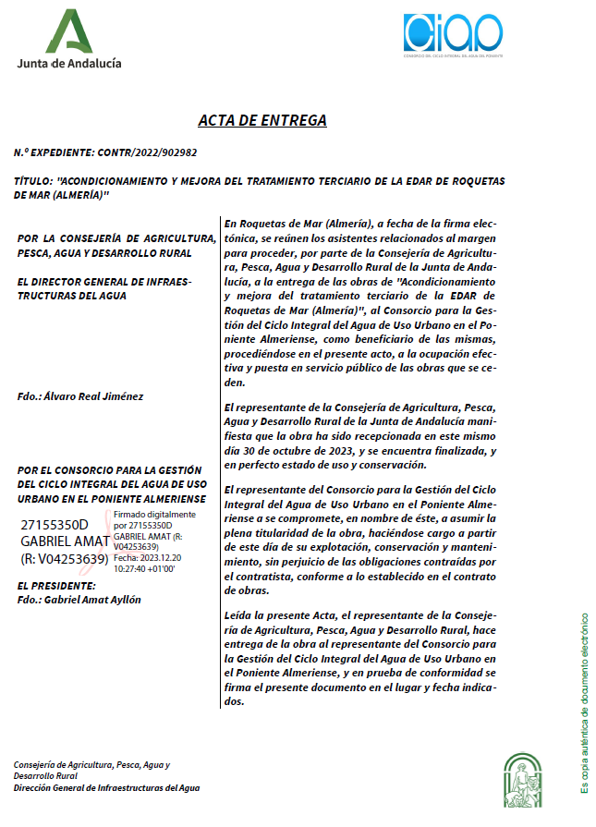

La JUNTA GENERAL queda enterada.

9.1.2.- TOMA DE CONOCIMIENTO de la Acta de entrega del terciario de El Ejido

Se da cuenta del acta de entrega del terciario de El Ejido el día 13 de mayo de 2024.

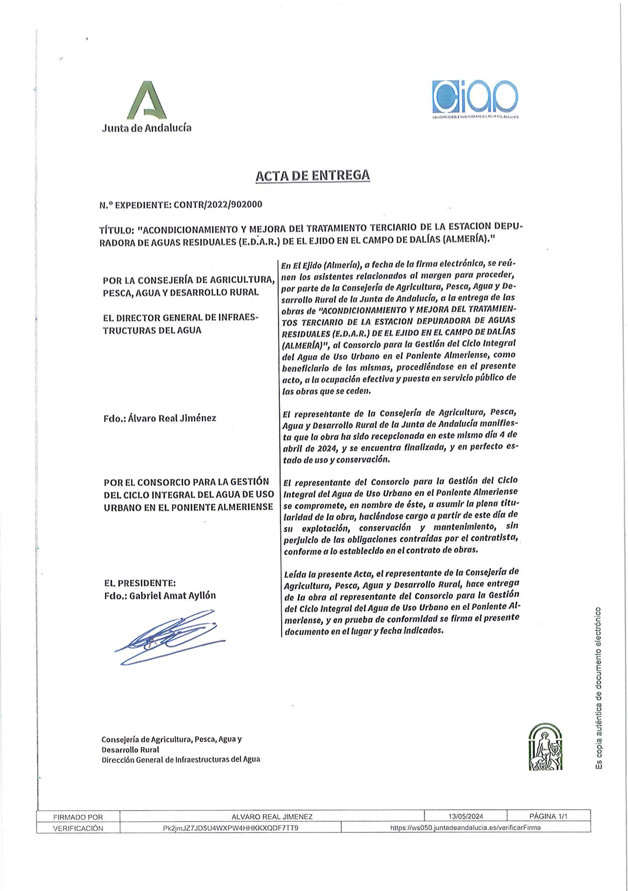
La JUNTA GENERAL queda enterada.

9.2 TOMA DE CONOCIMIENTO de la reunión Comité de Seguimiento del Convenio entre la Administración General del Estado, la Junta de Andalucía y los Ayuntamientos de Almonte, Burguillos, Guillena, Sanlúcar de Barrameda, El Ejido, Roquetas de Mar y Adra para la Financiación, Ejecución y Explotación de determinadas infraestructuras de Saneamiento y Depuración.

Se da cuenta del ACTA de la Comisión de seguimiento del Convenio de Saneamiento y Depuración de la DGA, Junta de Andalucía y Ayuntamientos de Almonte, Burguillos, Guillena, Sanlúcar de Barrameda, El Ejido, Roquetas de Mar y Adra de fecha 23 de mayo de 2024:

“Se reúnen los miembros de la Comisión de Seguimiento del Convenio referenciado, en primera sesión a las 10.00 h del día 23 de mayo de 2024, a través de la plataforma Teams.
Preside la sesión Dª Nuria Jiménez, Directora Técnica de la Confederación Hidrográfica del Guadalquivir, por resolución del Director General del Agua conforme a lo recogido en la cláusula undécima del convenio, dando la bienvenida a los asistentes cuya relación se adjunta como Anejo I a la presente Acta, dando comienzo a la sesión.

Puntos del Orden del día:
- Seguimiento de las actuaciones objeto del convenio.
- Propuesta reajuste de anualidades vigentes.
- Propuesta de prórroga del convenio.
- Modificación claúsula 3.3 y claúsula 11 para reajuste de anualidades.
- Ruegos y preguntas.

La Presidenta da inicio a la reunión invitando a los asistentes a presentarse. El listado de asistentes se encuentra recogido en el Anejo I del presente Acta.
Una vez concluidas las presentaciones, la Presidenta manifiesta que, puesto que están presentes los vocales del Ministerio para la Transición Ecológica y el Reto Demográfico, de la Junta de Andalucía y de 5 de los 7 Ayuntamiento incluidos en el Convenio, se alcanza el quórum válido para la adopción de acuerdos, conforme a lo dispuesto en el artículo 17.2 de la Ley 40/2015, del Régimen Jurídico del Sector Público.
Se da paso al primer punto de la Orden del día:

Seguimiento de las actuaciones objeto del convenio
Dª Nuria Jiménez cede la palabra a D. Miguel Ángel Llamazares que expone la situación actualizada de las 4 actuaciones que el Ministerio tiene comprometidas en el Convenio, desde la última reunión que tuvo lugar en octubre del 2023.
  - Guillena: Indica que se contrató en marzo de 2023 la redacción del proyecto y que está bastante avanzada. Se ha iniciado la tramitación ambiental con el documento de alcance. Una vez que se obtenga la resolución ambiental favorable, se terminará la redacción del proyecto y se realizarán los trámites administrativos oportunos previos a la aprobación del proyecto. La previsión es que las obras se podrán iniciar en el año 2026, al tener una duración estimada de 2 años la finalización podría ser en el año 2028.
  - Matalascañas: Recientemente la Dirección General de Calidad y Evaluación Ambiental, ha resuelto que el proyecto de ampliación de la EDAR requiere de evaluación ambiental
ordinaria. Con objeto de seguir avanzando en la tramitación ambiental, se ha acordado la redacción de un nuevo estudio de alternativas, así como la elaboración del estudio de impacto ambiental de la alternativa que finalmente resulte seleccionada. Entre las alternativas a estudiar se incluirá la planteada por el Ayuntamiento de Almonte.
De forma paralela al trámite ambiental, para ir ganando tiempo, se ha redactado por la
C.H. del Guadalquivir el pliego de prescripciones técnicas para la redacción del proyecto constructivo de la alternativa que obtenga la declaración de impacto ambiental. El presupuesto del pliego asciende a 699.372,80 €.
Es un poco prematuro decir cuando se puede acabar esta actuación, pero se prevé que pueda ser en el año 2028.
  - Sanlúcar de Barrameda: lo que está previsto en el Convenio es exclusivamente la redacción del proyecto de adecuación y mejora de la EDAR de Sanlúcar de Barrameda y agrupación de vertidos y colectores en los núcleos de Sanlúcar de Barrameda. El contrato de servicios se adjudicó en noviembre del año pasado, y se está trabajando con el Ayuntamiento en definir las alternativas necesarias para lo que se les ha solicitado toda la información necesaria para plantear las soluciones.
  - Burguillos: esta medida comprende la agrupación de vertidos y la construcción de la EDAR. Se ha encargado en este mes de mayo a TRAGSA la ejecución de las obras del colector. Concretamente, se trata de un emisario de 1,5 km de longitud. Está recogida la urgente ocupación para las expropiaciones y está previsto, con conocimiento del Ayuntamiento, que el día 19 de junio se cite a los propietarios para llegar a los acuerdos para la expropiación de la traza del colector y de la parcela. Esta actuación está bastante avanzada, y podría acabarse en el 2027.

Se pregunta si es precisa alguna aclaración.
Interviene D. Domingo Delgado, Alcalde de Burguillos para preguntar si la obra encargada a Tragsa incluye sólo el colector.
Dª. Nuria Jimenez aclara que sí, que se trata de la conducción que empieza a las afueras del pueblo y llega hasta la parcela designada para la construcción de la EDAR, que tiene 1 km y medio de longitud. El proyecto de la EDAR está en fase de aprobación.
D. Daniel Mateos interviene para aclarar que el proyecto se publicó inicialmente en el BOE como una actuación conjunta de colectores más depuradora, pero para avanzar y poder iniciar las obras de manera inmediata, se autorizó desglosar el proyecto en la parte de colectores y de la EDAR. En el mes de junio se prevé disponer de la aprobación del proyecto desglosado para iniciar la tramitación y poder licitar las obras en el verano.
En resumen, todas las actuaciones que son competencia del Ministerio están en marcha, pero la previsión de ejecución de alguna de las obras como en el caso de Matalascañas y Sanlúcar se van a retrasar respecto a la previsión inicial.

Interviene la representante del Ayuntamiento de Almonte para consultar si son ellos quienes deben plantear las alternativas para el nuevo estudio.
Dª. Nuria Jiménez aclara que se tendrán en cuenta las alternativas que plantee el Ayuntamiento para incluirlas en el estudio y que, para volver a iniciar el estudio, se va a realizar una modificación del encargo vigente con Tragsatec de forma que se actualicen las alternativas y se valoren. Para ello, la C.H. Guadalquivir trabajará junto con el Ayuntamiento para concretar la alternativa en la que ellos estén interesados, y meterla dentro de ese de ese estudio completo.
A continuación, se da paso a las vocales de la Junta de Andalucía para que expliquen el estado de las actuaciones de su competencia.
Interviene Dª. Paula Robles por parte de la Junta de Andalucía para explicar que el compromiso que se adquirió con el Convenio es para las actuaciones de Roquetas de Mar, Adra y El Ejido. En concreto deben ejecutar las obras de ampliación de las EDARs de Adra y el Ejido, y redactar el proyecto para la ampliación de la EDAR de Roquetas.
Se indica que la licitación se comenzó el año pasado, y estaba bastante avanzada. Dña. Paula Robles explica que, por la situación tan excepcional de sequía existente, desde la Consejería se decidió actuar con dos obras de emergencia en las depuradoras de Roquetas y de El Ejido. En principio, se actuaba sólo sobre los tratamientos terciarios, pero también conllevó finalmente otras actuaciones en ambas plantas depuradoras.
Esto hizo que se ralentizaran las licitaciones porque las actuaciones inicialmente previstas varían un poco, después de las acciones de emergencia ejecutadas. Por ello, hay que diagnosticar las necesidades que existen realmente después de esas actuaciones y redactar los proyectos correspondientes.
Dª. Paula Robles comenta que ambas actuaciones han supuesto un presupuesto similar, en torno a 5,6 millones de euros cada una. Al respecto propone que se considere la obra de emergencia ejecutada en la EDAR de El Ejido en el importe previsto para la ampliación y mejora de esta planta en el convenio. Además, plantea la posibilidad de que también se considere e incluya la ejecutada en la EDAR de Roquetas. Sin embargo, esta segunda propuesta se trata entre los distintos vocales de la AGE y de la Junta de Andalucía y finalmente se acuerda que debido a que el alcance de la actuación en la EDAR de Roquetas en el convenio es sólo para la redacción del proyecto, no corresponde su inclusión.
Para explicar las obras que se han ejecutado desde la Dirección General de Infraestructuras de la Junta de Andalucía, interviene Mario Molina, Técnico de Explotación de Almería. Se adjunta presentación de ambas actuaciones.
En resumen, la situación de cada una de las tres actuaciones es la siguiente:
- Roquetas:
En las próximas semanas se prevé adjudicar el contrato de servicios para la redacción del proyecto. El citado proyecto tendrá en consideración las actuaciones de mejora tanto del tratamiento secundario como terciario que se han ejecutado mediante la obra de emergencia declarada por la situación excepcional de sequía iniciada en octubre de 2022 y finalizada en agosto del 2023 con un presupuesto de ejecución de 5,6 millones de euros.

- El Ejido:
La situación excepcional de sequía de la cuenca, hizo necesario adelantar una parte de las actuaciones previstas que se iban a desarrollar en el proyecto de “Ampliación de la EDAR de El Ejido” y la posterior obra para la cual se recoge en el convenio un presupuesto de 27,0 millones de euros.
En octubre de 2022 se iniciaron las obras de emergencia cuyo objeto era la mejora del tratamiento terciario de la planta depuradora para la adaptación a la legislación y el incremento de la capacidad de tratamiento hasta los 18.000 metros cúbicos al día.
Las obras finalizaron el 31 de enero de 2024 y se recibieron en abril. El presupuesto de la actuación ha ascendido a 5,6 millones de euros.
En las próximas semanas se prevé adjudicar el contrato de servicios para la redacción del proyecto. El citado proyecto tendrá en consideración las actuaciones de mejora tanto del tratamiento secundario como terciario que se han ejecutado mediante la obra de emergencia expuesta. Una vez redactado el proyecto, se licitarán las obras.

- Adra:
En el caso de la EDAR de Adra, ya se ha adjudicado el contrato de servicios para la redacción del proyecto. Una vez redactado, se procederá a la ejecución de las obras.
Para finalizar interviene Dª. Paula Robles que comenta a modo de resumen que de los 37 millones que la Junta tenía comprometidos con el Convenio, se han visto obligados a ejecutar por emergencia los 5,6 millones de la EDAR de El Ejido. Además, se han ejecutado otros 5,6 millones de euros para la ampliación y mejora de la EDAR de Roquetas pero que no estaban incluidos en el objeto del convenio puesto que, en este caso, sólo se prevé la redacción del proyecto en los compromisos adquiridos en el convenio por la Junta.
Con la redacción de los tres proyectos ya en marcha, se dispondrá del alcance total de las 3 actuaciones que tienen recogidas en convenio con los importes de los anteproyectos, los proyectos y las obras. Estima que en el año 2028 estarán finalizadas.
La Presidenta de la Comisión de Seguimiento, Dª. Nuria Jiménez, pone de manifiesto que debido a que aún no se han redactado los proyectos constructivos de 6 de las 7 actuaciones incluidas en el convenio, en el futuro será necesario modificar el presupuesto recogido en el convenio para cada una de las administraciones de forma que se contemplen los presupuestos reales de ejecución.

Comenta que lo adecuado sería, una vez se tengan los importes reales de los proyectos del Ministerio y de la Junta, ajustar el conjunto de las actuaciones, e incrementar, si procede, el total del presupuesto del Convenio. En el caso de la actuación ejecutada en la EDAR de El Ejido, al estar comprendida en el objeto del convenio de “Ampliación de la EDAR de El Ejido”, y siempre que vocales de la comisión, estén de acuerdo, se debe considerar en las anualidades que se proponen en el siguiente punto.

Propuesta reajuste de anualidades vigentes.
En cuanto al segundo punto, sería la propuesta de reajuste de las anualidades vigentes.
Dª. Nuria Jiménez indica que se requiere llevar a cabo un reajuste de anualidades tal y como se ha expuesto en el punto anterior por el propio desarrollo de las actuaciones. La redacción y aprobación de una adenda al convenio para aprobar el reajuste de anualidades se planteó en la reunión de la comisión celebrada en octubre del 23 pero que no llegó a tramitarse. Por ello, es necesario volver a proponerlo y actualizar los importes que se presentaron en dicha reunión.
La propuesta de reajuste de anualidades está directamente relacionada con el punto 3 del orden del día, que es la “propuesta de prórroga del Convenio”. El Convenio está vigente solo hasta enero de 2026 y habría que ampliarlo para recoger la realidad del avance de las actuaciones.
Propone que se prorrogue hasta cubrir el máximo plazo de vigencia. Se prevé que podrían acabarse en torno al año 2028 si bien el límite de ejecución del Programa Operativo FEDER con el que se financian las actuaciones del MITERD es el año 2029.
Propone prorrogar el Convenio hasta enero de 2030 para cubrir posibles retrasos en la ejecución de las obras. A continuación, presenta la propuesta de anualidades de la DGA:
  - Guillena: se ha puesto en el año 2023
lo que realmente se ha ejecutado en la redacción del proyecto. En el 24, lo que queda por ejecutar de esa redacción de proyectos que son 58.000€. El año 2025 lo hemos dejado a cero porque creemos que el año en el que se va a licitar la obra, y ya lo que es la ejecución de la obra, estarían los ejercicios 26, 27 y 28.
  - Matalascañas: está en marcha el encargo para el estudio de alternativas y está prevista la licitación de la redacción del proyecto, con lo cual se abarca los años 23, 24 y 25. La ejecución de las obras comprendería del año 2026 a 2028.
  - Sanlúcar de Barrameda: sólo se recoge la redacción del proyecto en el Convenio, y se tiene la anualidad distribuida entre el 24 y 25, en el 23 no se ha certificado nada. Sin anualidades posteriores.
  - Burguillos: Se ha previsto la ejecución en el 2024 del encargo que se ha formalizado en este mes de mayo. A partir de ahí, en el año 25, 26 y 27 se recoge tanto la finalización del encargo como la ejecución de la obra de la EDAR.

Así las anualidades completas serían:

Año 2022 | 0,00 €
Año 2023 | 238.356,29 €
Año 2024 | 1.915.562,92 €
Año 2025 | 1.459.211,84 €
Año 2026 | 3.524.423,17 €
Año 2027 | 15.736.045,18 €
Año 2028 | 14.716.400,60 €
Año 2029 | 0,00 €
Año 2030 | 0,00 €
TOTAL: 37.590.000 euros

Se adjunta tabla con el desglose de las anualidades de cada actuación.
Por parte de la Junta de Andalucía, expone el reajuste Dª. Alejandra Montoro. Indica que están a expensas de lo que resulte de inversión estimada en la redacción de los anteproyectos expuestos. Con eso cambiará totalmente la cuestión.

Año 2022 | 30.504,38 €
Año 2023 | 4.842.637,69 €
Año 2024 | 956.529,63 €
Año 2025 | 450.000 €
Año 2026 | 0,00 €
Año 2027 | 6.000.000 €
Año 2028 | 24.720.328,30 €
Año 2029 | 0,00 €
Año 2030 | 0,00 €
TOTAL: 37.000.000 euros

Se adjunta tabla con el desglose de anualidades de cada actuación.

En este cuadro se expone que, teniendo en cuenta la inversión de emergencia de El Ejido las anualidades donde se han producido las obligaciones de pago son en 2022, 30.504,38 € y en 2023, 4.842.637,69 €.

La previsión de 2024 incluye el final de la obra de emergencia de El Ejido más las dos primeras mensualidades de las redacciones de anteproyecto de las ampliaciones de Adra, Roquetas y el Ejido, es de 956.529,63 €.
Para el año 2025 se prevén 450.000€, la finalización de los anteproyectos sería en 2026, y la preparación de la licitación de proyecto y obra en 2027, con 6 millones de inversión, y en 2028 la anualidad prevista es de 24.720.328,30 €, hasta completar los 37 millones previstos.
Dª. Paula Robles solicita que se haga constar en este Acta todo lo expuesto en relación a la ejecución de las obras de emergencia en cuanto a la necesidad de las obras y la inversión.
Los vocales de la AGE y de la Junta de Andalucía valoran que la comisión proponga la inclusión de la obra de emergencia ejecutada por la Junta de Andalucía en la EDAR de El Ejido y que se recoja en la adenda al considerar las anualidades invertidas en esta actuación en los ejercicios 2022 a 2024.
Dª Nuria Jiménez comenta que la Comisión tiene la función de garantizar el intercambio de información, y la toma de acuerdos, por lo que se podría acordar y formular la propuesta de aprobación del balance económico del Convenio.

Propuesta de prórroga del convenio.

En relación a la prórroga del Convenio, durante la reunión se acuerda prorrogarlo 4 años, plazo máximo que prevé el Convenio.

Modificación claúsula 3.3 y claúsula 11 para reajuste de anualidades.

El último punto del orden del día es la modificación de las cláusulas 3 y 11 del Convenio, precisamente para que se permitiera a la Comisión aprobar los reajustes de anualidades, sin tener que redactar una nueva adenda. Habría que añadir en la cláusula 3 y la cláusula 11 dentro de las funciones de la Comisión de seguimiento que puedan aprobar dicho reajuste de anualidades.
Las vocales de la Junta de Andalucía están de acuerdo con la propuesta.

Ruegos y Preguntas
En este punto se pregunta si hay otra cuestión a tratar, interviene Dª. Alejandra Montoro con una petición, quiere que se celebre próximamente una reunión del Protocolo de depuración en Andalucía que se firmó en 2017. Comenta que cree que la DGA tiene la Presidencia hasta mediados de julio. Se trata de una presidencia rotatoria.

Plantea que, en esa reunión de la Comisión de Seguimiento de ese protocolo, bien sea la DGA quien la convoque antes de final de julio o bien, la Junta cuando retome la Presidencia, se traten una serie de temas relacionados con los Fondos Europeos que la DGA se comprometió a solicitar a la D.G. de Fondos Comunitarios para las actuaciones de Copero, Tablada, San Jerónimo, etc.

También para ver en qué estado se encuentran algunas declaraciones de Interés General. Se disculpa por usar el punto de ruegos y preguntas de la Comisión de Seguimiento del Convenio para tratar temas del otro Protocolo.

Dª. Nuria Jiménez consulta a D. Daniel Mateos si él está en la Comisión de Seguimiento del Protocolo, o quién se encarga en la DGA. D. Daniel Mateos comenta que seguramente haya que realizar nuevos nombramientos y que se debería recuperar esa Comisión porque la última reunión fue en 2019.

Dª. Nuria Jiménez se compromete a transmitírselo al Subdirector General de Infraestructuras. Se remitirá el acta para su lectura y aprobación a los vocales.

Y no habiendo más asuntos que tratar, la Presidenta levanta la sesión a las 11 h del día expresado.”

La JUNTA GENERAL queda enterada.

10.- TOMA DE CONOCIMIENTO de la justificación de inversiones con cargo a dotación económica de los ejercicios 2021, 2022 y 2023 de la UTE.

Se da cuenta de la justificación de las inversiones presentada por la UTE con fecha de 27 de noviembre de 2023:

“Asunto: RESUMEN ESTADO ACTUAL DE ACTUACIONES CON CARGO A DOTACIÓN ECONÓMICA Y RECAUDACIÓN REFERIDA A ESTE CONCEPTO (AÑOS 2020-2023) Y PROPUESTA PARA AÑO 2024.

Ilustrísimo señor:

Por la presente se realiza un resumen de las actuaciones con cargo a dotación económica aprobadas desde el año 2020 hasta el año 2023, desglosadas año por año, así como su situación actual y propuesta para el año 2024.

Remitimos este informe para resumir el estado del concepto de dotación económica aprobado por este Consorcio, ejecutado y pendiente de ejecutar entre los años 2020 y 2023, con objeto de proponer una modificación en las actuaciones que ajuste los términos totales.

En los Anexos 1 a 4 se adjuntan listados de todas las inversiones aprobadas por este Consorcio para cada uno de los años consecutivos (2020 a 2023), indicándose en fondo gris oscuro las partidas asignadas para actuaciones urgentes desde el inicio de año y en fondo gris claro el desglose de las mismas a lo largo del año en función de la aprobación de cada una de las actuaciones por parte de este Consorcio (por tanto, las aprobadas en fondo gris claro deberían sumar la partida total de fondo gris oscuro).

La leyenda del estado de las actuaciones sería la siguiente:

- PENDIENTE DE APROBACIÓN. Actuación pendiente de aprobación por parte del Consorcio para su realización.
- PENDIENTE. Actuación pendiente de ejecutar.
- EN EJECUCIÓN. Actuación ya comenzada y pendiente de finalizar.
- A CERTIFICAR. Actuación ya finalizada, pendiente de certificación por el Técnico correspondiente.
- DACIÓN JUNTA GENERAL. Actuación ya finalizada, certificada, pendiente de reconocimiento de ejecución de la misma en Junta General.
- FIN. Actuación ya finalizada, certificada y reconocida por el Consorcio en Junta General.

Se siguen la misma sistemática para el caso de las actuaciones aprobadas para determinación de COVID-19 en cada uno de los años a partir de 2022.

Resumiendo todas estas actuaciones tenemos el siguiente cuadro:

Año | Aprobado  inversiones (€) | Ejecutado  inversiones (€) | Pendiente  ejecución (€) | Disponible  por tarifa (€)
2020 | 314.480,87 | 314.480,87 | 0,00 | 281.284,72
2021 | 469.684,82 | 363.842,06 | 105.842,76 | 281.284,72
2022 | 686.342,77 | 388.270,58 | 298.072,19 | 281.284,72
2023 | 90.644,03 | 70.190,43 | 20.453,60 | 281.284,72
TOTAL | 1.561.152,49 | 1.136.783,94 | 424.368,55 | 1.125.138,88

Como se puede observar, en el total hay un déficit de 436.013,61 € entre el importe de inversiones aprobado para ejecutar y el importe recaudado a finales del año 2023 durante este ciclo (años 2020 a 2023).

Para llegar a una regularización de esta situación, Depuración Poniente Almeriense
U.T.E. propone las siguientes modificaciones de los cuadros de inversiones ya aprobados:

AÑO 2021:

- Eliminar inversiones no realizadas dependientes de la puesta en marcha del digestor anaerobio de la EDAR El Ejido, toda vez que está pendiente de dictaminar qué realizar respecto a dicha actuación, de gran envergadura, además de estar todavía pendiente la aprobación del anteproyecto correspondiente. Se refiere a las siguientes:
o Revisión de línea de gas existente y reparación de fugas: 29.750,00 €.
o Adecuación en precario de circuito de agua caliente, gasómetro y calderas y calderería auxiliar: 38.976,75 €.
o Sistema de reducción de producción de gas sulfhídrico en digestión: 4.716,90 €.

- Modificación de la inversión “Redacción proyectos y evaluación de las posibilidades de recuperación de equipos de la instalación del digestor” por “Redacción anteproyecto y evaluación de las posibilidades de recuperación de equipos de la instalación del digestor”, con el mismo importe.

AÑO 2022:

- Eliminar actuaciones pendientes de realizar, toda vez que están desfasadas y pueden proponerse para años posteriores:
o EDAR Adra - Sustitución de membranas en reactor biológico B: 38.892,58 €.
o EDAR El Ejido - Mejora en el sistema de extracción de arenas de desarenador A: 30.901,30 €.
o EDAR El Ejido - Obra de adecuación e instalación bombeo alimentación de espesador mecánico: 38.732,31 €.
- Actualizar la cuantía propuesta para la actuación pendiente, recientemente licitada por el Consorcio:
o “Adquisición e instalación de espesador mecánico para fangos secundarios, bombas de alimentación a espesador y extracción de fangos espesados y equipo de dosificación de polielectrolito con bombas de dosificación”, modificándola de los actuales 189.546,00 € al importe licitado de 96.800,00 €.

Adoptando todas estas consideraciones, se llegaría al siguiente cuadro resumen:

Año | Aprobado  inversiones (€) | Ejecutado  inversiones (€) | Pendiente  ejecución (€) | Disponible  por tarifa (€)
2020 | 314.480,87 | 314.480,87 | 0,00 | 281.284,72
2021 | 396.241,17 | 363.842,06 | 32.399,11 | 281.284,72
2022 | 485.070,58 | 388.270,58 | 96.800,00 | 281.284,72
2023 | 90.644,03 | 70.190,43 | 20.453,60 | 281.284,72
TOTAL | 1.286.436,65 | 1.136.783,94 | 149.652,71 | 1.125.138,88

En esta situación, sigue habiendo un déficit aunque bastante menor, de 161.297,67 €, entre el importe de inversiones aprobado para ejecutar y el importe recaudado a finales del año 2023 durante este ciclo (años 2020 a 2023), entendiendo desde esta concesionaria que no es recomendable eliminar más actuaciones de las ya aprobadas que permanecen por generar un serio problema para la gestión de las instalaciones.
Así pues, el listado de actuaciones pendientes sería:

Instalación | Nombre inversión | Aprobación Junta  General | Año | Importe B.I. aprobado | Importe B.I. propuesto
EDAR EL EJIDO | Ampliación cantidad estipulada adquisición centrífuga secado lodos en junio 2017 (Acta nº 34) | 11/2020 -  Acta nº 42 | 2021 | 17.000,00 | 17.000,00
EDAR EL EJIDO | Redacción anteproyecto de las posibilidades de recuperación de equipos de la instalación del  digestor | 11/2020 -  Acta nº 42 | 2021 | 15.399,11 | 15.399,11
EDAR EL EJIDO | Adquisición e instalación de espesador mecánico para fangos secundarios, bombas de alimentación a espesador y extracción de fangos espesados y equipo de dosificación de polielectrolito con  bombas de dosificación | 12/2021 -  Acta nº 46 | 2022 | 189.546,00 | 96.800,00

La primera está pendiente de la licitación que recientemente ha realizado el Consorcio sobre la centrífuga de El Ejido.
La segunda sería una modificación de la redacción de lo que se requiere realmente en dicha inversión.
La tercera también está pendiente de la resolución de la licitación que recientemente ha realizado el Consorcio sobre el espesador mecánico de El Ejido.

Con la recaudación de este concepto para el año 2024 se cubriría el déficit mencionado, quedando 111.224,93 € para realizar actuaciones para dicho año, las cuales proponemos a continuación:

Instalación | Nombre inversión | Importe B.I. (€)
EDAR EL EJIDO | Sustitución bomba de agua bruta | 18.336,42
EDAR EL EJIDO | Inclusión de soplante de levitación por aire de 2022 instalada en Telecontrol | 3.694,51
EDAR ADRA | Mejora telecontrol soplantes, incluyendo soplante instalada en 2023 | 5.151,40
EBAR GÉMINIS | Sustitución de las impulsiones de las 4 bombas por picaduras a polietileno | 9.177,20
EDAR EL EJIDO | Instalación de césped artificial en zona de jardinería exenta de obra Decreto de  sequía | 22.619,41
VARIOS | Controles y analíticas para seguimiento del COVID-19 en agua residual año  2024 | 1.872,12
VARIAS EDARS | PARTIDA IMPREVISTOS ACTUACIONES URGENTES/EMERGENCIA. A justificar  actuaciones individuales | 54.068,38

Por tanto, Depuración Poniente Almeriense U.T.E. solicita aprobación de estas modificaciones en las partidas de dotación económicas ya aprobadas en los años 2021-2023, así como la aprobación de las actuaciones propuestas para el año 2024”

Se da cuenta también del informe de los técnicos adscritos al consorcio, siendo estas sus conclusiones:

“… Conclusiones:

Como conclusiones del presente informe se propone a la Junta General del Consorcio:

1. Proceder a liquidar las inversiones realizadas en el periodo 2020-2023 y que se relacionan en el Anejo 1.

2. Mantener activas las siguientes inversiones correspondientes al periodo 2020-2023:

- 2021-EDAR El Ejido: Ampliación cantidad estipulada adquisición centrífuga secado lodos: 17.000,00 €.

- 2021-EDAR El Ejido: Redacción anteproyecto evaluación de las posibilidades de recuperación de equipos de la instalación del digestor: 15.399,11 €.

Total 2021: 32.399,11 €

- 2022-EDAR El Ejido: Adquisición de un espesador mecánico de lodos, se modifica el montante económico a 96.800,00 € (cantidad prevista en la licitación).

Total 2022: 96.800,00 €

3. Dar de baja las siguientes inversiones correspondientes al periodo 2020-2024:

- 2021-EDAR El Ejido: Revisión de línea de gas existente y reparación de fugas: 29.750,00 €.

- 2021-EDAR El Ejido: Adecuación en precario de circuito de agua caliente, gasómetro y calderas y calderería auxiliar: 38.976,75 €.

- 2021-EDAR El Ejido: Sistema de reducción de producción de gas sulfhídrico en digestión: 4.716,90 €.

- 2022-EDAR Adra: Sustitución aireación reactor biológico B: 38.892,58 €.

- 2022-EDAR Ejido: Mejora extracción Arenas desarenador A: 30.901,30 €.

- 2022-EDAR Ejido: Obra adecuación bombeo a alimentación de espesador mecánico: 38.732,31 €.

4. Aprobar las siguientes actuaciones realizadas por emergencia en el año 2023:

- EDAR El Ejido: Sustitución compuertas decantadores secundarios a recirculación: 7.495,98 €.

- EDAR Adra: Sustitución tramo impulsión desde EBAR Géminis a EDAR de Adra: 5.961,68 €.

- EBAR Puente del Río: Suministro de dos Bombas Sustitutas: 15.289,93 €.

5. Se presenta a continuación tabla resumen con las cantidades disponibles para el año 2024 considerando las inversiones realizadas, las pendientes y las ejecutadas en emergencia durante el año 2023.

INVERSIONES EJECUTADAS Y PENDIENTES PERIODO 2020-2023
AÑO | EJECUTADAS | PENDIENTES | DOTACIÓN | SALDO | SALDO ACUMULADO
2020 | 314,118.44 € | 0 | 281,284.72 € | -32,833.72 € | -32,833.72 €
2021 | 363,842.06 € | 32,399.11 € | 281,284.72 € | -114,956.45 € | -147,790.17 €
2022 | 388,270.56 € | 96,800.00 € | 281,284.72 € | -203,785.84 € | -351,576.01 €
2023 | 70,658.46 € | 28,747.59 € | 302,521.72 € | 203,115.67 € | -148,460.34 €
DISPONIBLE PARA INVERSIONES 2.024
2024 | - € | 0 | 323,758.72 € | 323,758.72 € | 175,298.38 €

Y para que conste y surta sus efectos donde proceda, firmamos el presente informe en Almería en la fecha abajo indicada.”

La JUNTA GENERAL queda enterada.

11.- TOMA DE CONOCIMIENTO de la solicitud presentada por la Comunidad de Regantes Sol y Arena relativa a la conexión del emisario la Romanilla y la Desalobradora de la Balsa del Sapo de la dicha comunidad e informe emitido.

Se da cuenta de la solicitud formulada por la Comunidad de Regantes Sol y Arena de 21 de marzo de 2024 de conexión con el emisario de la Romanilla del proyecto de la desalobradora de la Balsa del Sapo, así como el informe emitido por el Presidente del Consorcio el día 22 de marzo de 2024.

La JUNTA GENERAL queda enterada autorizando al Presidente a informar favorablemente la incorporación en la citada infraestructura de la desalobradora en las condiciones reseñadas.

12. TOMA DE CONOCIMIENTO del acta de recepción y entrega del suministro e instalación de una planta fotovoltaica de 100 KW de autoconsumo en las instalaciones de la estación de depuración de aguas residuales en la ERAR de Roquetas de Mar.

Se da cuenta del acta de recepción y entrega de la planta fotovoltaica del 28 de julio de 2023:

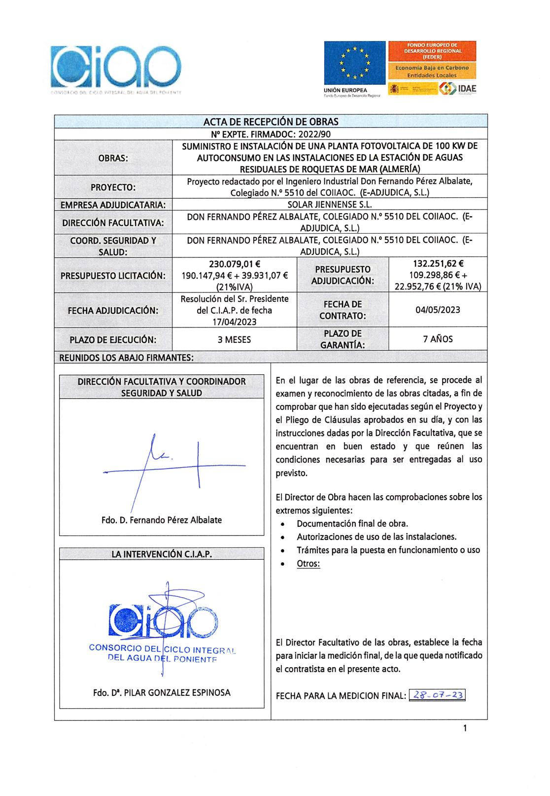
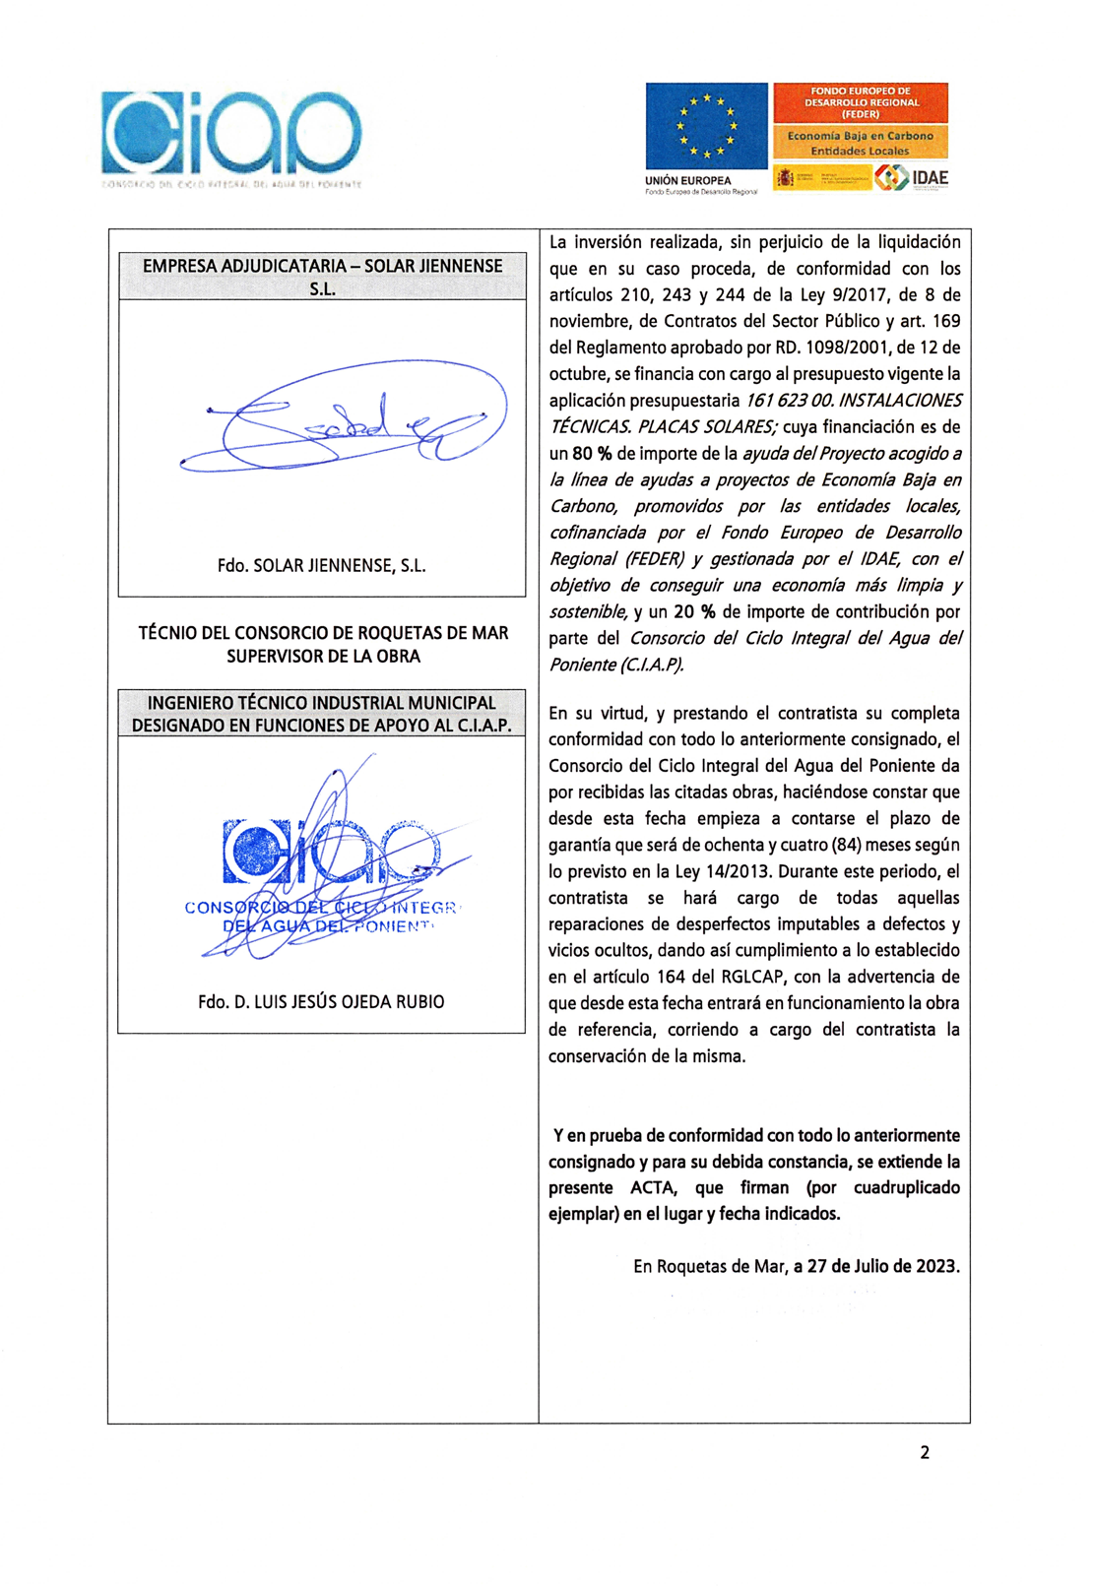
La Junta General queda enterada.

13. TOMA DE CONOCIMIENTO del acta de recepción y entrega del suministro e instalación de la cubierta y acceso al depósito tampón en la ERAR de Roquetas de Mar.

Se da cuenta del acta de recepción y entrega del tampón de fecha 22 de julio de 2024:

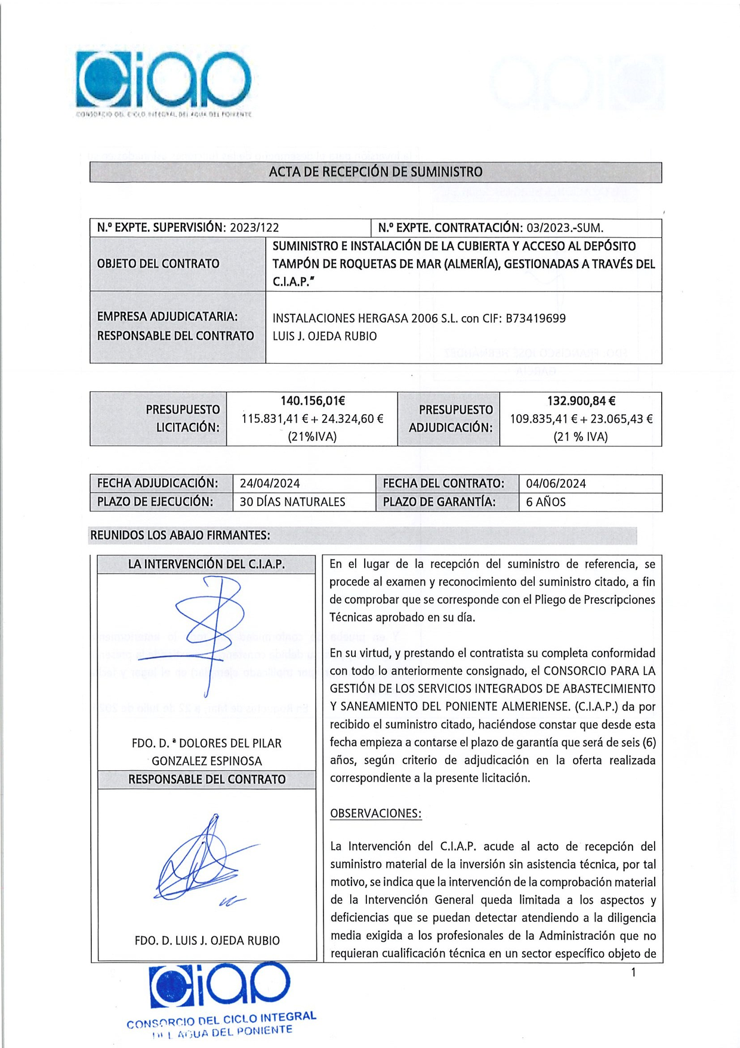
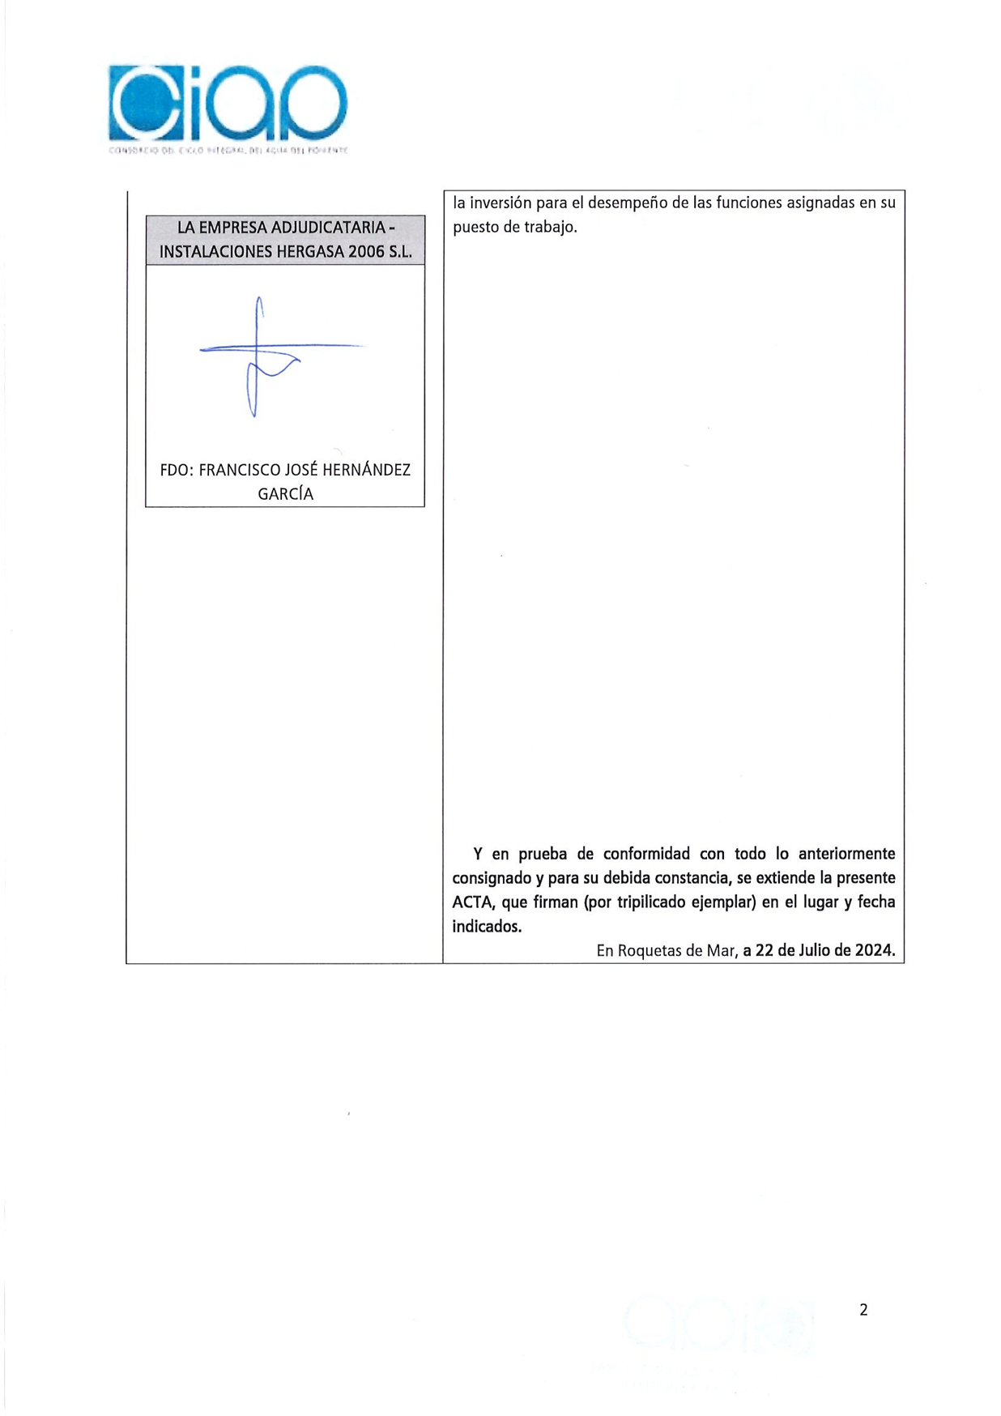
La JUNTA GENERAL queda enterada.

14.- PROPOSICIÓN relativa a la instalación de la planta piloto en ERAR El Ejido de tratamiento cuaternario para agua regenerada.

Se da cuenta de la proposición efectuada por la concesionaria con fecha 29 de enero de 2024 cuyo resumen de la misma es el siguiente:

“Para establecer este tratamiento cuaternario a realizar para ponerla a disposición de la misma, esta concesionaria dispone en su departamento de I+D de una planta piloto que cumple las especificaciones para poder realizar las pruebas necesarias para determinar el método y los equipos más apropiados para realizar dicho trabajo.”

La JUNTA GENERAL ha resuelto aprobar la proposición de la plata piloto en todos sus términos sin que la Junta General del consorcio asuma los costes variables.

15.- PROPOSICIÓN relativa a la aprobación del Plan de Control de Vertidos a la red de saneamiento a la que da cobertura la ERAR Balerma para el año 2024.

Se da cuenta del Informe de fecha 16 de noviembre de 2023 realizado por Bárbara Vázquez Romero en relación con el control de vertidos de aguas residuales en la población de Balerma y zonas limítrofes para el año 2024, del siguiente tenor literal:

Resumen

El objeto del presente informe es planificar una serie de actuaciones para el control de vertidos de aguas residuales en la población de Balerma y zonas limítrofes, con el fin de dar cumplimiento con lo establecido en la Ordenanza de vertidos a la red de alcantarillado del Consorcio para la Gestión de los Servicios Integrados de Abastecimiento de agua y saneamiento del Poniente Almeriense, publicada en el B.O.P. de Almería número 149, de 5 de agosto de 2021.
A partir de la base de datos de clientes, se ha realizado una criba por municipio y por volumen vertido, identificándose 42 empresas de gran envergadura respecto a las demás y que requieren un mayor control, debido a los problemas que un vertido no urbano emitido por ellas puede ocasionar en la gestión de la EDAR de Balerma.
Es por ello, que a lo largo del año 2024 se realizará un seguimiento, inspección y control de estas empresas para la adecuación de su vertido. También asesoramiento a las que lo necesiten y revisión de altas nuevas que comienzan a verter a la red de saneamiento en la zona de actuación.

Introducción

La Directiva 91/271/CE, de 21 de mayo, relativa al tratamiento de las aguas residuales urbanas, señala la necesidad de que los vertidos de aguas residuales industriales que sean incorporados al sistema de saneamiento y depuración de aguas residuales urbanas dispongan de un tratamiento en origen para garantizar, principalmente, que no tengan efectos nocivos sobre las personas y el medio ambiente, y que no deterioren la infraestructura de saneamiento y depuración.
En este contexto, a nivel local es de aplicación la Ordenanza de Vertidos a la Red de Alcantarillado del Consorcio para la Gestión de los Servicios Integrados de Abastecimiento de Agua y Saneamiento del Poniente Almeriense. Esta Ordenanza trata de conseguir que los vertidos de los usuarios a la red de saneamiento no impidan o entorpezcan el correcto funcionamiento de ésta y de las instalaciones de depuración, considerando, eso sí, que las cargas económicas derivadas de la explotación del sistema sean soportadas en razón directa a los caudales vertidos y a la toxicidad, agresividad y concentración de sus contaminantes, atendiendo así al principio de <quién contamina paga> según la directiva 2004/35/CE sobre responsabilidad medioambiental en relación con la prevención y reparación de daños medioambientales.
Por esta esta razón, el presente documento tiene como finalidad analizar la situación de las cuencas que conforman el sistema de saneamiento de Balerma y planificar acciones de control para los vertidos que provoquen un problema en la gestión y depuración del agua residual en la EDAR Balerma
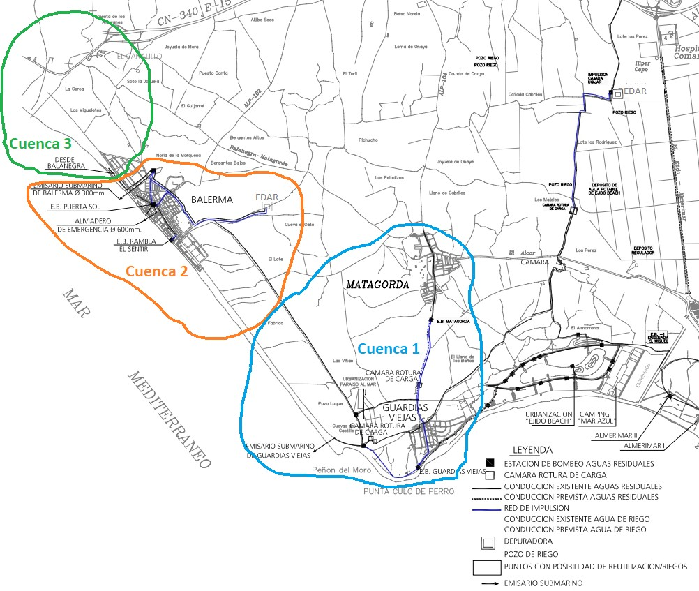
Para tener un mayor conocimiento de las características del agua residual, se llevará a cabo una campaña para la caracterización de las mismas en cada una de las cuencas que conforman la zona, en aras de acotar los principales núcleos de contaminación, así como el grado de esta. Se realizarán durante el primer semestre del año 2024.
Para ello se analizarán los siguientes parámetros:

- Aceites y grasas
- Conductividad a 25ºC
- DBO5
- DQO
- Fósforo total
- Nitrógeno total
- pH
- Sólidos en suspensión
- Hidrocarburos
- Glifosato
- AMPA
- Detergentes totales
- Detergentes aniónicos
- Detergentes catiónicos
- Detergentes no iónicos
- Nitratos
- Nitritos

Para estas determinaciones, se procederá a tomar una muestra integrada de 24 horas, instalando un equipo toma muestras continuo que realiza una toma cada hora, integrándolas todas en una única muestra compuesta que se analiza, siendo la suma de las 24. Siempre contando con la colaboración de las entidades que gestionan las instalaciones en las que se acumula el agua de cada una de las cuencas para poder instalar los toma muestras y disponer del agua residual tomada.

Seguimiento, inspección y control de las empresas para adecuación de su vertido

A partir de la base de datos de clientes, se ha realizado una determinación de los volúmenes vertidos a la red de saneamiento según el núcleo de población, para controlar aquellas empresas que más contribuyan al volumen de agua a depurar por la instalación y que, por tanto, puedan alterar más su funcionamiento en caso de no verter agua residual urbana.
Se identificaron las empresas con mayor volumen vertido, siendo 42 en total, repartidas en las 3 cuencas (ver ilustración 2).
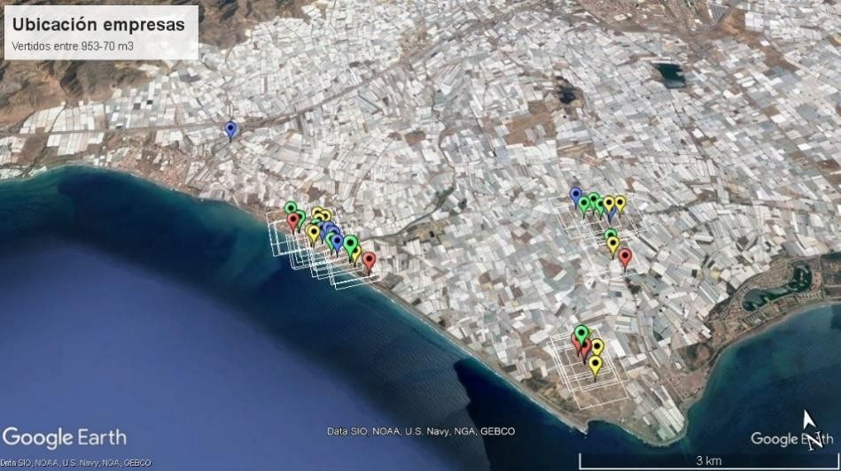
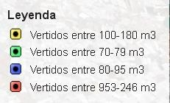

En la tabla 1, se presenta la relación de empresas para su inspección, con el fin de llevar un control más exhaustivo sobre las mismas. Se analizarán distintos parámetros de contaminación como se recoge en la Ordenanza.
En caso de incumplimiento se notificará al responsable de la entidad y se continuará vigilando el vertido que realice, planificando el siguiente control, para de esta forma comprobar si se tomaron las medidas necesarias.
Nombre | Dirección | C.P.
RESTAURANTE LA BARBERA SL, | CL HIGUERA (LA) 6, | 4715 ALMERIA
BALERMA TURISMO SL | CL CAMINO DE GUARDIAS VIEJAS 101, | 4712 ALMERIA
GASOLEOS VILOMORE SL | DS MATAGORDA 274, | 4715 ALMERIA
THE BUNGALOW NURSERY SA | CL HIGUERA (LA) 15, | 4715 ALMERIA
MALDONADO NACHE SUSANA | CL GONZALEZ MENDEZ 34, | 4712 ALMERIA
MARCU DUMITRU GRIGORE | CL HERNANDEZ 2, | 4715 ALMERIA
GARCIA AGUILERA JUAN JOSE | CL VIRGEN DE LAS MERCEDES 2, BJ A | 4712 ALMERIA
PALMA DE HOSTELERIA BALERMA S.L. | CL ESTIONAL 65, BJ | 4712 ALMERIA
G L A Y DIVERSIS SLU | CL PROSPERIDAD 5, 2 E | 4712 ALMERIA
VIDAÑA COBO JOSE LUIS | CL MOSTO 2, | 4715 ALMERIA
CDAD PROP EDIF SOLYMAR G.V. | CL MURO (DEL) 6, | 4715 ALMERIA
LUQUE LUQUE HILARION | CL PANDERA 12, | 4715 ALMERIA
FERNANDEZ FERNÁNDEZ FRANCISCO | PZ TORRE (LA) 2, | 4712 ALMERIA
GARCIA VALERO ELENA | CN CHOZAS 35, BJ | 4715 ALMERIA
REMUS MICHAEL MARIAN | CL JARDINEROS 12, | 4715 ALMERIA
CONSUM SCV | CL ESTIONAL S/N, | 4712 ALMERIA
CARA PERALTA JOSE | CR CTRA DE GUARDIAS VIEJAS 36, | 4715 ALMERIA
JIMENEZ ACOSTA JOSE MIGUEL | CL DAMASO ALONSO 4, BJ | 4712 ALMERIA
GOMEZ CORTES RAFAEL | CL CORTES 16, | 4715 ALMERIA
FERRER RODRIGUEZ JUAN | CL FORMENTERA 11, | 4715 ALMERIA
CORTES FERNANDEZ LUIS FRANCISCO | CL MAR DE LAS ANTILLAS 38, | 4712 ALMERIA
COSTA DE AGUADULCE SL | CL BUQUE 11, 1 3 | 4712 ALMERIA
KERARMI, NABIL | CL CTRA GUARDIAS VIEJAS (DE) 32, 1 | 4715 ALMERIA
GOMEZ BARRANCO JUAN GABRIEL | CL PROSPERIDAD 47, 1 C | 4712 ALMERIA

Nombre | Dirección | C.P.
PERALTA CARA SOLEDAD | CL FORMENTERA 19, | 4715 ALMERIA
OLIVER FERRON M DOLORES | CL PROSPERIDAD 062A, | 4712 ALMERIA
GARCIA NAVARRO JOSE MANUEL | CL HIGUERA (LA) 17, | 4715 ALMERIA
FAYE MOUSTAPHA | CL PROSPERIDAD 70, 3 B | 4712 ALMERIA
FERNANDEZ LUQUE INMACULADA | CL PRINCESA SOFIA 124, 1 | 4712 ALMERIA
SAAR YANKHOBA | CL BUQUE 11, 1 1 | 4712 ALMERIA
THIAM FALY | CL VIRGEN DE LAS MERCEDES 25, | 4712 ALMERIA
KERARMI M`BAREK | CL MANZANO 4, | 4715 ALMERIA
AMARA AHMED | CL PUNTA CANA 3, 2 B | 4712 ALMERIA
SUAREZ LOPEZ ANTONIO | CL MATAGORDA 10, | 4715 ALMERIA
MOLINA CRIADO FRANCISCO | CL MAR (DEL) 51, | 4712 ALMERIA
RUBIO SUAREZ ANGEL | CL JUNCO 20, | 4712 ALMERIA
MONTOYA LUQUE FRANCISCA | CR CTRA DE GUARDIAS VIEJAS 27, | 4715 ALMERIA
EL MOLOUDI MOHAMED | CL ALENTEJO 4, | 4715 ALMERIA
NDONG MOUSSA | CL BUQUE 11, BJ 1 | 4712 ALMERIA
GALLEGO GUERRERO, JUSTA MARIA | CL BOQUERON 9, 1 C | 4712 ALMERIA
VARGAS SANCHEZ NICOLAS | CL PINO 4, 1 B | 4715 ALMERIA
SEVILLA RUIZ SERGIO LUIS | CL HERNANDEZ 4, | 4715 ALMERIA

Planificación del control de vertidos

En la tabla 2 se recoge el cronograma planteado durante el año 2024 para el control de los vertidos de las 42 empresas que mayor volumen de aguas residuales aportan para depurar en la EDAR Balerma.

Tabla 2: Planificación anual de control de vertidos a empresas con grandes volúmenes
2024
EMPRESA | E | F | M | A | M | J | J | A | S | O | N | D
RESTAURANTE LA BARBERA SL,
BALERMA TURISMO SL
GASOLEOS VILOMORE SL
THE BUNGALOW NURSERY SA
MALDONADO NACHE SUSANA
MARCU DUMITRU GRIGORE
GARCIA AGUILERA JUAN JOSE
PALMA DE HOSTELERIA BALERMA S.L.
G L A Y DIVERSIS SLU
VIDAÑA COBO JOSE LUIS
CDAD PROP EDIF SOLYMAR G.V.
LUQUE LUQUE HILARION
FERNANDEZ FERNANDEZ FRANCISCO
GARCIA VALERO ELENA
REMUS MICHAEL MARIAN
CONSUM SCV
CARA PERALTA JOSE
JIMENEZ ACOSTA JOSE MIGUEL
GOMEZ CORTES RAFAEL
FERRER RODRIGUEZ JUAN
CORTES FERNANDEZ LUIS FRANCISCO
COSTA DE AGUADULCE SL
KERARMI, NABIL
GOMEZ BARRANCO JUAN GABRIEL
PERALTA CARA SOLEDAD
OLIVER FERRON M DOLORES
GARCIA NAVARRO JOSE MANUEL
FAYE MOUSTAPHA
FERNANDEZ LUQUE INMACULADA
SAAR YANKHOBA
THIAM FALY
KERARMI M`BAREK
AMARA AHMED
SUAREZ LOPEZ ANTONIO
MOLINA CRIADO FRANCISCO
RUBIO SUAREZ ANGEL
MONTOYA LUQUE FRANCISCA
EL MOLOUDI MOHAMED
NDONG MOUSSA
GALLEGO GUERRERO, JUSTA MARIA
VARGAS SANCHEZ NICOLAS
SEVILLA RUIZ SERGIO LUIS

La JUNTA GENERAL queda informada de la planificación de actuaciones y controles propuesto para la unidad de control de vertidos por Depuración Poniente Almeriense U.T.E. para el año 2024 para la EDAR Balerma, Balanegra y zonas limítrofes para el control de vertidos realizado por las diferentes entidades en las poblaciones a las que sirve dicha depuradora.

16.- APROBACIÓN modelo del convenio de suministro de agua regenerada de suministro del terciario a las entidades concesionarias.

Se da cuenta del modelo de convenio de agua regenerada:

“CONVENIO REGULADOR DE SUMINISTRO DE AGUA REGENERADA DE LAS INSTALACIONES DE LA E.R.A.R. DE ------------------------ENTRE EL USUARIO DE AGUA REGENERADA --------------------------------------- Y EL CONSORCIO PARA LA GESTIÓN DEL CICLO INTEGRAL DEL AGUA DE USO URBANO EN EL PONIENTE ALMERIENSE COMO ENTIDAD PRESTADORA DEL SERVICIO

En Roquetas de Mar, a [ ] de [ ] de 2023

REUNIDOS

De una parte, el usuario del agua regenerada y titular de la concesión administrativa de reutilización de aguas depuradas (de fecha ----------nº expediente ---------------), quien actúa representada en este acto por [-----------------], mayor de edad, de nacionalidad española, con domicilio a efectos del presente documento en la calle ----------------------------y provisto de DNI en vigor número [-----------------], en su condición de [------------------].
De otra parte, el CONSORCIO PARA LA GESTIÓN DEL CICLO INTEGRAL DEL AGUA DE USO URBANO EN EL PONIENTE ALMERIENSE, como entidad prestadora del servicio de abastecimiento de agua regenerada, domiciliada en Plaza de la Constitución, número 1, 04740 Roquetas de Mar (Almería), con CIF número --------- (en lo sucesivo el “CONSORCIO”).
El CONSORCIO actúa representado en este acto por --------------, mayor de edad, de nacionalidad española, con domicilio a efectos del presente documento en Plaza de la Constitución 1, 04740 Roquetas de Mar (Almería), y provisto de DNI -----------------, en su condición de Presidente del mismo.
Ambas partes se reconocen, en el concepto en que intervienen, la capacidad legal y representación necesarias, que aseguran no haber sido objeto de revocación ni restricción, para formalizar el presente Convenio, y al efecto

MANIFIESTAN

Primero. - Que el CONSORCIO es titular de la Estación Depuradora de Aguas Residuales de --------- (Almería) que ha pasado a reutilizar las mismas asumiendo el servicio de abastecimiento de Aguas Regeneradas (en adelante, Estación Reutilizadora de Aguas Residuales “ERAR”), al contar con un tratamiento terciario compuesto de microfiltración y desinfección ultravioleta e instalaciones de impulsión (grupo de bombeo y conducciones interiores de la ERAR) capaces de llevar el agua regenerada hasta el punto de entrega a la concesionaria a través de las conducciones de la que ésta es titular.

Segundo. - Que, el CONSORCIO gestiona el servicio público de depuración y reutilización de aguas residuales de su titularidad, mediante gestión indirecta, en virtud del contrato de “Concesión de la gestión y explotación del Servicio de Depuración de Aguas Residuales del sector del Consorcio que comprende -------------------”, siendo dicha gestión compatible con el marco normativo de la Ley 9/2010, de Aguas de Andalucía.

Tercero.- Que interesa a la concesionaria ser usuario del suministro del agua regenerada según los criterios de calidad descritos en el R.D. 1620/2007, de 7 de diciembre conforme a la disposición derogatoria del Real Decreto-ley 4/2023, de 11 de mayo, de la ERAR de ---------- (Almería) y en el Reglamento UE 2020/741 del Parlamento Europeo y del Consejo, de 25 de mayo de 2020, relativo a los requisitos mínimos para la reutilización del agua (en tanto se aprueba el Proyecto de Reglamento de Reutilización de las Aguas), siendo titular de la concesión administrativa de reutilización de aguas depuradas (nº expediente ---------------), otorgada de conformidad con lo dispuesto en la Ley 9/1985, de 2 de agosto, de Aguas, modificada por Real Decreto Legislativo 1/2001, de 20 de julio), y del Régimen Jurídico de la Reutilización de las Aguas Depuradas (Real Decreto 1620/2007, de 7 de diciembre).

ESTIPULACIONES

I.- OBJETO. - Es objeto del presente convenio el suministro de agua regenerada procedente de la EDAR de ----------- a la entidad concesionaria en calidad de usuario de este recurso alternativo. Para tal fin el CONSORCIO, a través de la empresa operadora de la ERAR, prestará a través de las instalaciones de regeneración de aguas residuales depuradas (tratamiento terciario) de la ERAR garantizando la calidad del agua regenerada en el punto de entrega señalad en el Anexo I de acuerdo con los criterios de calidad descritos en el R.D. 1620/2007, de 7 de diciembre, así como con la autorización administrativa concedida y de acuerdo con las obligaciones que se establezcan en las disposiciones reglamentarias.
A su vez el concesionario se obliga al pago de las facturas emitidas conforme a las tarifas vigentes en cada momento, a facilitar la entrada en la propiedad al personal de la entidad prestadora de los servicios a efectos de realizar las revisiones y comprobaciones oportunas de las instalaciones y, en su caso, las labores de mantenimiento y reparación que le sean imputables a aquella y a utilizar el agua regenerada en la forma y para los usos autorizados tal y como se recoge en el Anexo II así como el resto de obligaciones establecidas reglamentariamente.

II.- VIGENCIA. - El presente convenio de suministro tendrá el mismo plazo de vigencia que la autorización para el uso de agua regenerada otorgado por la Junta de Andalucía a la entidad concesionaria por lo que, llegado el caso, el presente convenio quedará resuelto de forma automática y en el mismo momento en que se produjese la revocación de la citada autorización administrativa.

III.- ESPECIFICACIONES TÉCNICAS. - En lo referente al suministro de agua regenerada, cuantificado en el volumen máximo anual que se determine en la autorización administrativa, y disposiciones reglamentarias de aplicación, habrá que tener en cuenta lo dispuesto en la misma, y, en particular, en los siguientes aspectos significativos:
1. El CONSORCIO se responsabiliza de la calidad de agua suministrada en el punto de entrega o de almacenamiento de agua regenerada recogido en el ANEXO I conforme a la legislación vigente en todo momento (puntos PEAD al PEAR (0) de la autorización administrativa N/ref.: --------------), y en base a los caudales y previsiones de consumo demandadas por la JCUAPA siempre y cuando éstas sean técnicamente posibles y ajustadas a lo dictaminado en la autorización administrativa.
2. Los caudales suministrados serán registrados mediante contador que se instalará a pie del depósito de almacenamiento de agua regenerada, más concretamente en el tramo de conducción existente entre el depósito y el bombeo, dentro de las instalaciones de la ERAR, tal y como se muestra en el esquema del ANEXO I.
3. El agua regenerada quedará adscrita a los usos para los que se autoriza por parte de la Junta de Andalucía, sin que pueda ser aplicada a otros distintos, ni ser derivada para ser usada en otros espacios o recintos diferentes, o por terceros ajenos, siendo en todo caso responsabilidad de la entidad concesionaria del agua regenerada.

IV.- RESTRICCIONES Y LIMITACIONES DE SUMINISTRO. El CONSORCIO a través de la entidad operadora, avisará a la concesionaria y suspenderá el suministro de agua regenerada en los supuestos de circunstancias de fuerza mayor debidos a averías, deficiencias en el suministro eléctrico, vertidos incontrolados o cualquier otro supuesto que ocasionalmente impida garantizar los niveles de calidad del suministro de agua regenerada que determine la legislación vigente.

La concesionaria deberá comunicar semanalmente al operador del Consorcio mediante correo electrónico con acuse de entrega el volumen de agua que estime vaya a necesitar para la semana siguiente a la presentación de dicha solicitud, debiendo estar dicho volumen detallado para cada uno de los días de la semana.
La falta de comunicación en el plazo establecido no supone una obligación del Consorcio de suministrar el agua regenerada solicitada de manera extemporánea por parte de la entidad concesionaria.

V.- CONTRAPRESTACIÓN ECONÓMICA DEL SUMINISTRO. - De acuerdo con la tarifa de agua regenerada aprobada en Junta General del CONSORCIO de fecha -------------, y publicada en BOP de fecha —---- el importe de la contraprestación económica a satisfacer por la entidad contratante beneficiaria de este suministro de agua regenerada en los importes detallados en el ANEXO III, divididos en concepto de Cuota Fija Mensual más cuota variable por metro cúbico suministrado sin incluir en todo caso las obras sujetas a amortización.
Esta contraprestación económica será revisada con carácter anual para su correcta adecuación a las circunstancias concretas del Servicio.

VI.- FACTURACIÓN. - La facturación de los consumos de agua regenerada se realizará con una periodicidad mensual, y será determinada en base a la cuota fija y los consumos reales registrados por diferencia de lecturas del contador entre dos períodos consecutivos de facturación.
En caso de avería en el equipo de medida, o cualquier otra causa que hubiese impedido la toma de lectura del contador, e incluso por causas imputables a la entidad suministradora, la facturación del consumo se efectuará por estimación de consumos, en base al consumo realizado durante el mismo periodo de tiempo y en la misma época del año anterior; de no existir datos, se liquidarán las facturaciones con arreglo a la media aritmética de los seis meses anteriores, y en caso de que nos existan datos históricos para poder obtener dicho promedio, se calculará la media aritmética en función de los consumos conocidos de períodos anteriores. Si tampoco esto fuera posible, se facturará un consumo equivalente a la capacidad nominal del contador por treinta horas de utilización mensual.
Los consumos facturados por estimación de consumos, tendrán el carácter de firme en el supuesto de avería en el contador, y a cuenta en los otros supuestos, en los que, una vez obtenida la lectura real, se normalizará la situación, por exceso o por defecto, en las facturaciones de los siguientes períodos a tenor de la lectura practicada en cada uno de ellos.

VII.- PLAZO Y FORMA DE PAGO. - El plazo para hacer efectivo el importe de las facturaciones mensuales será el determinado en la tarifa de agua regenerada aprobada por Junta General del CONSORCIO vigente en cada momento, debiendo abonarse por transferencia a la CCCC que se indique por el Consorcio.

VIII.- CAUSAS DE SUSPENSIÓN DEL SUMINISTRO.- El impago de las facturaciones dentro del plazo establecido al efecto, la manipulación del punto de suministro por personal no autorizado, el incumplimiento de las órdenes o instrucciones de la entidad operadora en cualquier cuestión relacionada con la prestación de este suministro, así como cualquier otro incumplimiento de las obligaciones asumidas con la firma del presente convenio, determinará la suspensión inmediata del suministro de agua regenerada en alta, mediante el cierre provisional de las válvulas que procedan, e incluso llegado el caso, y en el supuesto de no subsanar tales incumplimientos en un plazo prudencial, mediante la clausura definitiva del punto de conexión.

IX.- CAUSAS DE RESOLUCIÓN DEL CONVENIO DE SUMINISTRO. - Al presente convenio le serán de aplicación las siguientes causas de resolución, y sin perjuicio de cualesquiera otras contempladas en la concesión administrativa y en la normativa que le resulte de aplicación por razón de la materia:

1º. Por decisión unilateral del CONSORCIO en su condición de Administración Pública titular de la ERAR.
2º. Por mutuo acuerdo de las partes.
3º. Por decisión unilateral de alguna de las partes, que comunique de modo fehaciente a la otra y con la suficiente antelación, para evitar cualquier tipo de actuación de facto.
4º. Por término del plazo de concesión o caducidad.

X.- JURISDICCIÓN COMPETENTE. - Para cualquier cuestión o litigio que pudiera surgir en la interpretación o cumplimiento del contenido del presente contrato, ambas partes, con expresa renuncia al fuero propio que en su caso pudiera corresponderles, se someterán formalmente a la Jurisdicción de los Jueces y Tribunales de la ciudad de Almería.

Y en prueba de conformidad con cuanto antecede, y en la representación mencionada que ostentan ambas partes firman el presente contrato por duplicado ejemplar y a un sólo efecto, en Roquetas de Mar a ……………………………

Por el CONSORCIO Por la Entidad concesionaria

Fdo. XXXXXXXXXXX Fdo. XXXXXXXXXXXXX”

La JUNTA GENERAL ha resuelto aprobar el modelo tipo de convenio para suministro de agua regenerada en los términos que se recogen en este contrato.

Y no habiendo más asuntos que tratar, siendo las diez horas y veinte minutos, se levanta la sesión por el Presidencia, de todo lo que, como Secretario, levanto Acta en 60 hojas, que suscribo, con el Visto Bueno del Sr. Presidente del Consorcio. DOY FE.

Vº Bº EL PRESIDENTE DEL CONSORCIO EL SECRETARIO

Don Gabriel Amat Ayllón Guillermo Lago Núñez

